Приложение № 2
УТВЕРЖДЕНА
распоряжением Правительства
Иркутской области
от______________2021 года №____

КОМПЛЕКСНАЯ СХЕМА
ОРГАНИЗАЦИИ ТРАНСПОРТНОГО
ОБСЛУЖИВАНИЯ НАСЕЛЕНИЯ ИРКУТСКОЙ ОБЛАСТИ
ОБЩЕСТВЕННЫМ ТРАНСПОРТОМ

Результаты предварительного анализа параметров транспортного обслуживания населения
Городской пассажирский транспорт общего пользования (ГПТ) относится к числу важнейших отраслей жизнеобеспечения города, от функционирования которого зависит качество жизни населения, эффективность работы отраслей экономики Иркутской области и возможности использования его градостроительного и социально-экономического потенциала.
Маршрутную сеть Иркутской области по функциональному назначению можно разделить на коммунально-бытовую и промышленную. Коммунально-бытовая маршрутная сеть обеспечивает транспортную связь внутри селитебных зон, межрайонную и зон рекреации города. Промышленная маршрутная сеть обеспечивает транспортную связь между проходными промышленных предприятий города и его селитебными районами. Условное функциональное деление маршрутов позволяет оценить назначение маршрутов каждого вида ГПТ.
Система ГПТ Иркутской области является комбинированной, состоящей из троллейбусного, трамвайного и автобусного транспорта.
В настоящее время система ГПТ Иркутской области обслуживает 198 регулярных городских маршрутов, эксплуатируя 1737 единиц подвижного состава. Более 80% всех городских маршрутов обслуживается автобусами. На городской электрический транспорт суммарно приходится около 19% маршрутов внутригородского пассажирского транспорта.
Сеть троллейбусного транспорта присутствует в городах: Иркутск и Братск. В Иркутске сеть троллейбусного транспорта состоит из 10 маршрутов, в Братске - из 7. Сеть обеспечивает доставку населения из спальных районов к местам приложения труда и культурно-бытовым объектам притяжения.
Сеть трамвайного транспорта в Иркутской области представлена присутствует в городах: Иркутск, Ангарск, Усть-Илимск и Усолье-Сибирское.
Кроме прочего на территории Иркутской области функционирует водный, воздушный и железнодорожный транспорт.
Воздушное сообщение обеспечивают 2 международных аэропорта федерального значения – Иркутск, Братск и 5 аэропортов регионального значения – Усть-Кут, Киренск, Бодайбо, Мама, Ербогачен, а также четыре посадочные площадки – Усть – Илимск, Железногорск – Илимский, Нижнеудинск, Хужир.
Также в Иркутской области осуществляют деятельность три эксплуатанта: ПАО «Аэропорт Братск», АО Авиакомпания «Ангара», АО Авиакомпания «ИрАэро».
В настоящее время аэропорт Иркутска связан воздушным сообщением с 68 городами и 10 странами мира. Международная маршрутная сеть включает более 20 направлений – от Южной Кореи и Китая до Болгарии.
АО «Международный Аэропорт Иркутск» в 2019 году увеличило пассажиропоток на 11,3% в сравнении с 2018 годом - до 2,463 млн человек
В 2019 году 1,741 млн пассажиров аэропорта летели внутренним рейсами (рост на 10,4%), международными рейсами воспользовались 722,3 тыс. человек (рост на 13,5%).
Максимальный пассажиропоток среди российских направлений отмечен на рейсах в Москву - 789,4 тыс. человек. Далее в списке наиболее популярных внутренних направлений идет Новосибирск (147,2 тыс. человек), Хабаровск (80,4 тыс.), Санкт-Петербург (77,7 тыс.), Владивосток (73,09 тыс.).
Внутренний водный транспорт осуществляет движение в бассейнах рек Ангара и Лена, оз. Байкал. Обслуживание пассажиров осуществляется по 20 маршрутам. Функционирует 10 паромных переправ. Безальтернативные районы Иркутской области, в населенные пункты которых транспортная доступность в навигационный период осуществляется внутренним водным транспортом: Мамско-Чуйский, Бодайбинский, Киренский, Усть-Кутский, Братский, Усть-Илимский, Усть-Удинский.
Территория Иркутской области обслуживается Восточно-Сибирской железной дорогой, общей протяженность – 8 737 км. Эксплуатационная длина ВСЖД по Иркутской области составляет 2 309,4 км.
Дорога граничит с Красноярской (ст. Юрты), Забайкальской (5781 км, граница с Республикой Бурятия на о.п. Панькова-2) и Дальневосточной (ст. Хани, граница с Республикой Бурятия на о.п. 1006 км) железными дорогами. На юге подходит к государственной границе с Монголией (ст. Наушки).

Система целевых показателей КСОТ субъекта Российской Федерации
При разработке системы целевых показателей КСОТ были изучены и проанализированы следующие документы транспортного планирования:
- Реализация государственной политики в сфере строительства, дорожного хозяйства на 2019 - 2024 годы;
- Комплексный план транспортного обслуживания населения Иркутской области на средне- и долгосрочную перспективу до 2030 года в части пригородных пассажирских перевозок;
- Региональный проект "Дорожная сеть";
- Стратегия социально-экономического развития Иркутской области до 2036 года;
- Комплексный план модернизации и расширения магистральной инфраструктуры на период до 2024 года;
- Долгосрочная программа развития ОАО «РЖД» до 2025 года;
- Стратегия развития железнодорожного транспорта в Российской Федерации до 2030 года;
- Транспортная стратегия РФ.
На основании изученных документов был определен ряд параметров, характеризующих развитие транспортной системы Иркутской области. Часть параметров была рассчитана по методике указанной в Распоряжении Минтранса России от 31.01.2017 N НА-19-р (ред. от 13.04.2018) «Об утверждении социального стандарта транспортного обслуживания населения при осуществлении перевозок пассажиров и багажа автомобильным транспортом и городским наземным электрическим транспортом», устанавливающем уровень и показатели качества транспортного обслуживания населения при осуществлении перевозок пассажиров и багажа автомобильным транспортом и городским наземным электрическим транспортом по муниципальным, межмуниципальным, смежным, межрегиональным и международным маршрутам регулярных перевозок и их нормативные значения.

Таблица 1 - Целевые значения показателей на рассматриваемый год:
№ п/п | Группа показателя | Показатель | Единица измерения | Целевое значение показателя на рассматриваемый год
 |  |  |  | 2020 | 2021 | 2022 | 2023 | 2024 | 2025 | 2030
 | Показатели качества транспортного обслуживания | Доступность остановочных пунктов, автовокзалов и автостанций для маломобильных групп населения | % | 6 | 20 | 40 | 60 | 80 | 90 | 100
 |  | Доступность транспортных средств для маломобильных групп населения | % | 60 | 70 | 80 | 90 | 100 | 100 | 100
 |  | Ценовая доступность поездок по муниципальным маршрутам регулярных перевозок |  | 0,055 | 0,055 | 0,05 | 0,045 | 0,045 | 0,045 | 0,045
 |  | Оснащенность автовокзалов, автостанций и остановочных пунктов | % | 5 | 20 | 50 | 80 | 100 | 100 | 100
 |  | Частота обслуживания остановочных пунктов | % | 70 | 75 | 80 | 85 | 90 | 100 | 100
 |  | Соблюдение расписания маршрутов регулярных перевозок | % | 93 | 94 | 95 | 97 | 98 | 99 | 100
 |  | Оснащенность транспортных средств средствами информирования пассажиров | % | 10 | 25 | 40 | 60 | 80 | 100 | 100
 |  | Температура в салоне транспортных средств | % | 90 | 90 | 90 | 90 | 90 | 100 | 100
 |  | Соблюдение норм вместимости | % | 80 | 85 | 85 | 90 | 90 | 100 | 100
 |  | Количество пересадок | % | 70 | 80 | 90 | 90 | 90 | 100 | 100
 |  | Экологичность | % | 12 | 30 | 50 | 70 | 85 | 100 | 100
 |  | Превышение установленного заводом-производителем срока службы транспортного средства | % | 46 | 35 | 24 | 13 | 6 | 0 | 0
 |  | Уровень качества транспортного обслуживания | % | средний | средний | средний | отличный | отличный | отличный | отличный
 |  | Отношение темпов роста тарифов на перевозку пассажиров в пригородном сообщении к среднему темпу роста номинальных доходов населения, в т.ч:
 |  | - железнодорожный транспорт | % | 0,98 | 0,98 | 0,98 | 0,98 | 0,98 | 0,97 | 0,97
 |  | - автомобильный транспорт | % | 0,98 | 0,98 | 0,98 | 0,98 | 0,98 | 0,97 | 0,97
 |  | - внутренний водный транспорт | % | 0,98 | 0,98 | 0,98 | 0,98 | 0,98 | 0,97 | 0,97
 |  | Средняя скорость доставки грузов автомобильным транспортом | км в сутки | 800 | 825 | 850 | 875 | 900 | 950 | 1100
 |  | Средняя скорость доставки грузов железнодорожным транспортом | км в сутки | 290 | 293 | 296 | 299 | 302 | 305 | 320
 |  | Средняя скорость доставки транзитного контейнеропотока | км в сутки | 1086 | 1086 | 1086 | 1190 | 1319 | 1319 | 1319
 |  | Средний возраст пассажирских автотранспортных средств общего пользования | лет | 8,5 | 8,4 | 8,3 | 8,2 | 8 | 7,8 | 7
 |  | Средний возраст пассажирских локомотивов общего пользования | лет | 19,7 | 19,5 | 19,3 | 19,1 | 18,8 | 18,5 | 17,4
 |  | Средний возраст пассажирских речных судов общего пользования | лет | 33,3 | 33 | 32,7 | 32,3 | 31,9 | 31,5 | 30
 |  | Средний возраст грузовых автотранспортных средств | лет | 9,5 | 9,4 | 9,3 | 9,1 | 8,9 | 8,8 | 8,5
 |  | Средний возраст грузовых локомотивов | лет | 24,9 | 24,3 | 23,7 | 23,1 | 22,6 | 22,1 | 19,4
 |  | Средний возраст грузовых речных судов | лет | 31,6 | 31 | 30,4 | 29,8 | 29,2 | 28,6 | 25,4
 | Показатели обеспеченности территории субъекта Российской Федерации объектами транспортной инфраструктуры | Общее количество перевезенных пассажиров всеми видами транспорта | тыс.чел | 200000 | 200100 | 200300 | 200600 | 201200 | 202100 | 203300
 |  | Объем отправленных пассажиров в пригородном сообщении, в т.ч.: | тыс. пасс. | 167 329 | 168 091 | 168 091 | 168 091 | 168 091 | 168 091 | 168 091
 |  | - железнодорожный транспорт | тыс. пасс. | 8069 | 8831 | 8831 | 8831 | 8831 | 8831 | 8831
 |  | - автомобильный транспорт | тыс. пасс. | 159 239 | 159 239 | 159 239 | 159 239 | 159 239 | 159 239 | 168 367,4
 |  | - внутренний водный транспорт | тыс. пасс. | 21,0 | 21,0 | 21,0 | 21,0 | 21,0 | 21,0 | 21,0
 |  | Пассажирооборот в пригородном сообщении, в т.ч.:
 |  | - железнодорожный транспорт | миллион пасс.-км | 248,5 | 286,7 | 286,7 | 286,7 | 286,7 | 286,7 | 286,7
 |  | - автомобильный транспорт | миллион пасс.-км | 2 088,9 | 2 088,9 | 2 088,9 | 2 088,9 | 2 088,9 | 2 088,9 | 2 088,9
 |  | - внутренний водный транспорт | миллион пасс.-км | 1 472,0 | 1 472,0 | 1 472,0 | 1 472,0 | 1 472,0 | 1 472,0 | 1 472,0
 |  | Коэффициент подвижности (мобильности) населения в пригородном сообщении, в т.ч.:
 |  | - железнодорожный транспорт | пасс. на 1 чел. | 3,2 | 3,2 | 3,2 | 3,2 | 3,2 | 3,2 | 3,2
 |  | - автомобильный транспорт | пасс. на 1 чел. | 66,7 | 66,98 | 67,26 | 67,54 | 67,82 | 68,1 | 69,2
 |  | - внутренний водный транспорт | пасс. на 1 чел. | 0,01 | 0,01 | 0,01 | 0,01 | 0,01 | 0,01 | 0,01
 |  | Доля жителей, имеющих доступ к регулярному транспортному обслуживанию населения в пригородном сообщении | % | 82,0 | 82,0 | 82,0 | 82,0 | 82,0 | 82,0 | 82,0
 |  | Число населённых пунктов, не имеющих доступ к регулярному транспортному обслуживанию населения в пригородном сообщении | ед. | 154,0 | 154,0 | 154,0 | 154,0 | 154,0 | 154,0 | 154,0
 |  | Плотность транспортной сети, в т.ч.:
 |  | - железнодорожный транспорт | км/км2 | 3,2 | 3,2 | 3,2 | 3,2 | 3,2 | 3,2 | 3,2
 |  | - автомобильный транспорт | км/км3 | 15,6 | 15,6 | 15,6 | 15,6 | 15,6 | 15,6 | 15,6
 |  | - внутренний водный транспорт | км/км4 | 0,7 | 0,7 | 0,7 | 0,7 | 0,7 | 0,7 | 0,7
 |  | Строительство аэропортов | шт. | 0 | 1 | 0 | 0 | 1 | 0 | 1
 |  | Реконструкция аэропортов | шт. | 0 | 0 | 1 | 0 | 0 | 2 | 8
 |  | Реконструкция вертолетных площадок | шт. | 0 | 0 | 0 | 0 | 0 | 0 | 20
 |  | Строительство вертолетных площадок | шт. | 1 | 0 | 0 | 0 | 0 | 0 | 15
 | Показатели безопасности транспортного обслуживания | Смертность от дорожно-транспортных происшествий | случаев на 100 000 населения | 12,63 | 11,79 | 11,08 | 10,29 | 9,7 | 9,4 | 8,9
 |  | Объем выбросов СО2 на один приведенный т-км по видам транспорта (по отношению к уровню 2011 года)
 |  | - автомобильный транспорт | % | 86 | 85 | 84 | 83 | 82 | 81 | 75
 |  | - железнодорожный транспорт | % | 64 | 62 | 60 | 59 | 57 | 55 | 47
 |  | - воздушный транспорт | % | 87 | 85 | 82 | 80 | 77 | 75 | 66
 |  | - водный транспорт | % | 86 | 85 | 84 | 82 | 81 | 80 | 76

Перечни мероприятий по вариантам реализации КСОТ

Мероприятия по развитию инфраструктуры ПТОП.
При проработке перечней мероприятий по вариантам реализации КСОТ были выделены наиболее дорогостоящие и значимые мероприятия транспортной инфраструктуры, способные, по предварительной экспертной оценке, внести значительный вклад в улучшение условий для перемещения грузов и людей.
Главным назначением строящейся железной линии по территории Аларского и Черемховского районов, примыкающей к ТрансСибирской магистрали является перемещение талька и других рудных полезных ископаемых из перспективного Онотского месторождения. В настоящее время в связи с отсутствием крупных инвесторов добыча талька производится только путем переборки ранее добытой горной массы и выборки талька в карьерах и зонах обрушения старательским способом. Дальнейшая разработка карьера спровоцирует маятниковую миграцию вахтовиков на добывающие разрезы.
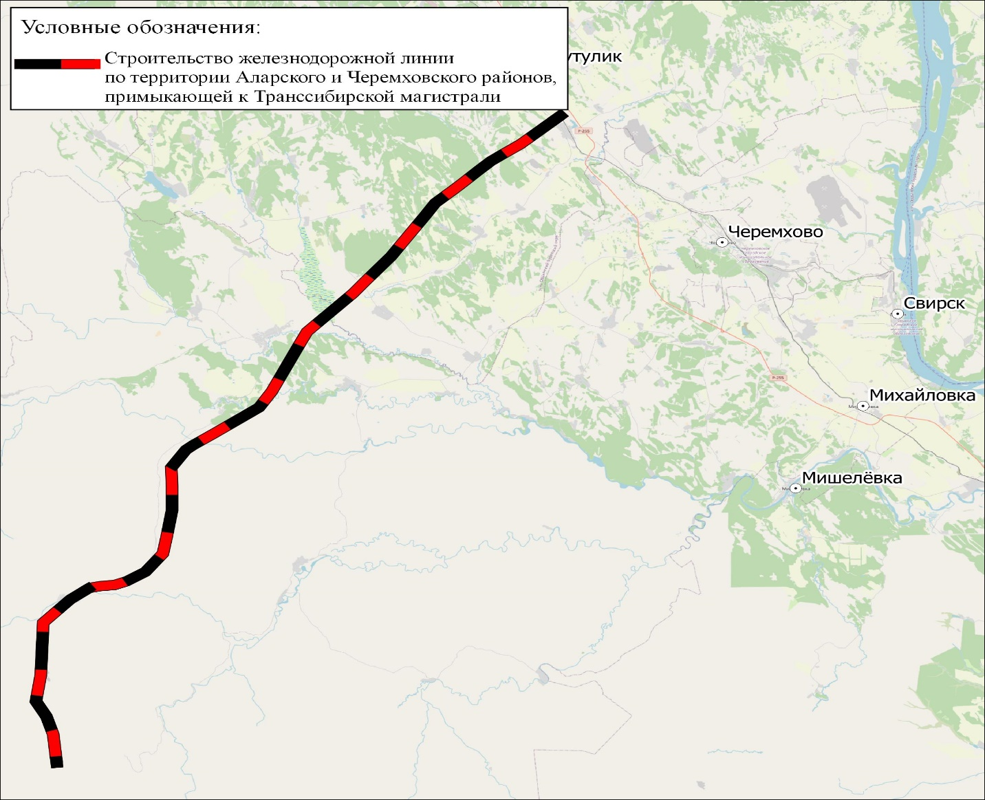
Рисунок 1 - Строительство железной линии по территории Аларского и Черемховского районов, примыкающей к ТрансСибирской магистрали
При выборе вида общественного транспорта для совершения перемещений, пассажиры руководствуются уровнем комфорта и расстоянием, которое необходимо преодолеть. Так, перемещения на колёсном транспорте предпочтительнее, при дальности поездки не более 350 километров. При необходимости переезда на более дальние расстояния люди предпочитают авиа- или железнодорожное сообщение. Учитывая большую доступность железнодорожного транспорта проектом предусмотрено строительство железной дороги «Усть-Кут - Жигалово – Иркутск». Новая железнодорожная линия позволит увеличить транспортную доступность населения Иркутской области к региональному центру. Второстепенной является задача снижения грузооборота БАМа и ТрансСиба за счёт перераспределения грузопотока на новую линию.
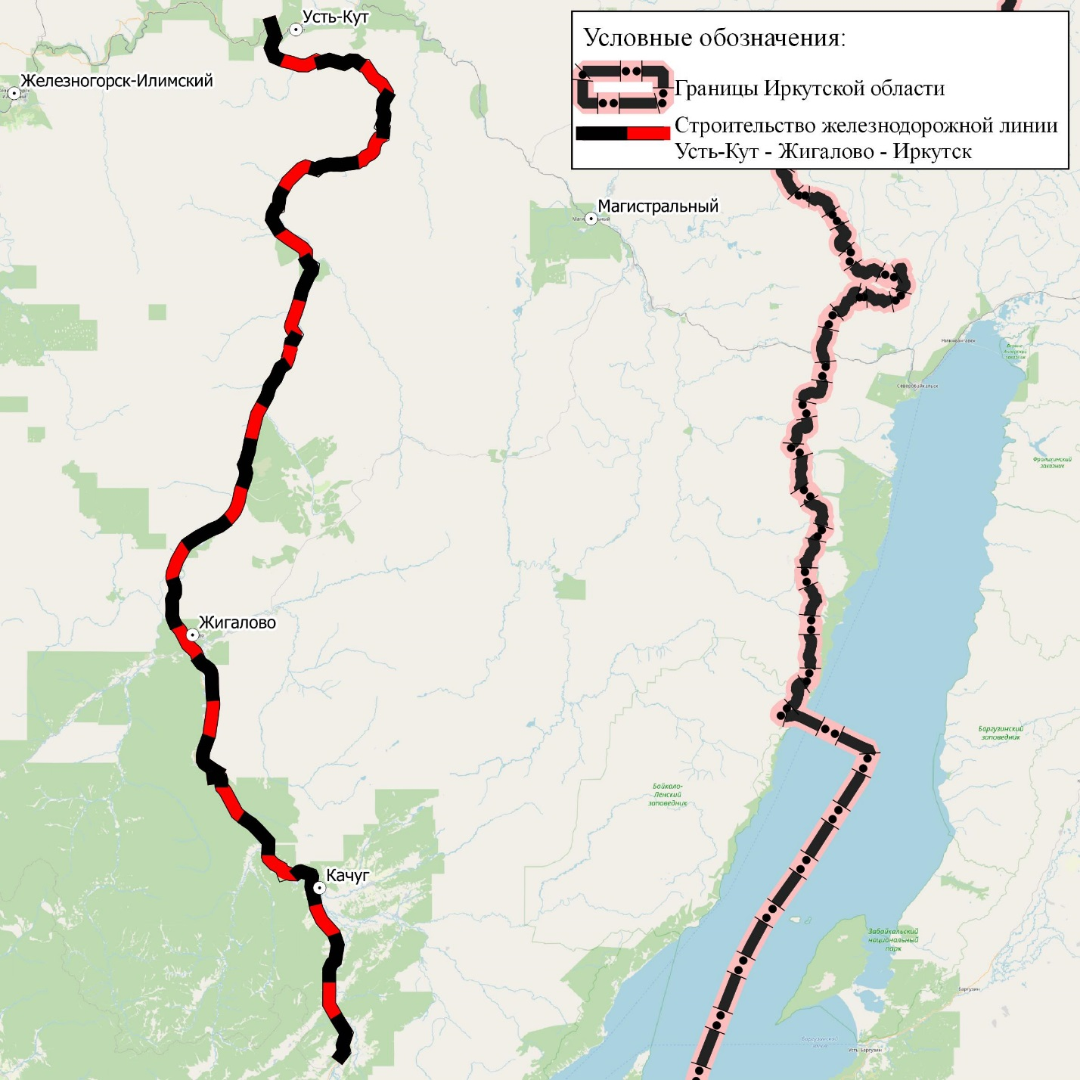
Рисунок 2 - Строительство железной дороги «Усть-Кут - Жигалово – Иркутск»
В рамках строительства Северо-Сибирской железной дороги, которая соединит Ханты-Мансийский автономный округ, Томскую область, Красноярский край и Приангарье, запланировано создание ветки Усть-Илимск – Кодинск. Создание нового транспортного узла в тупиковом на данный момент г.Усть-Илимск вкупе с железнодорожной веткой Усть-Илимск – Нерюнда сделает доступным Нерюндинское железорудное месторождение, которое планируется активно разрабатывать в ближайшие годы.
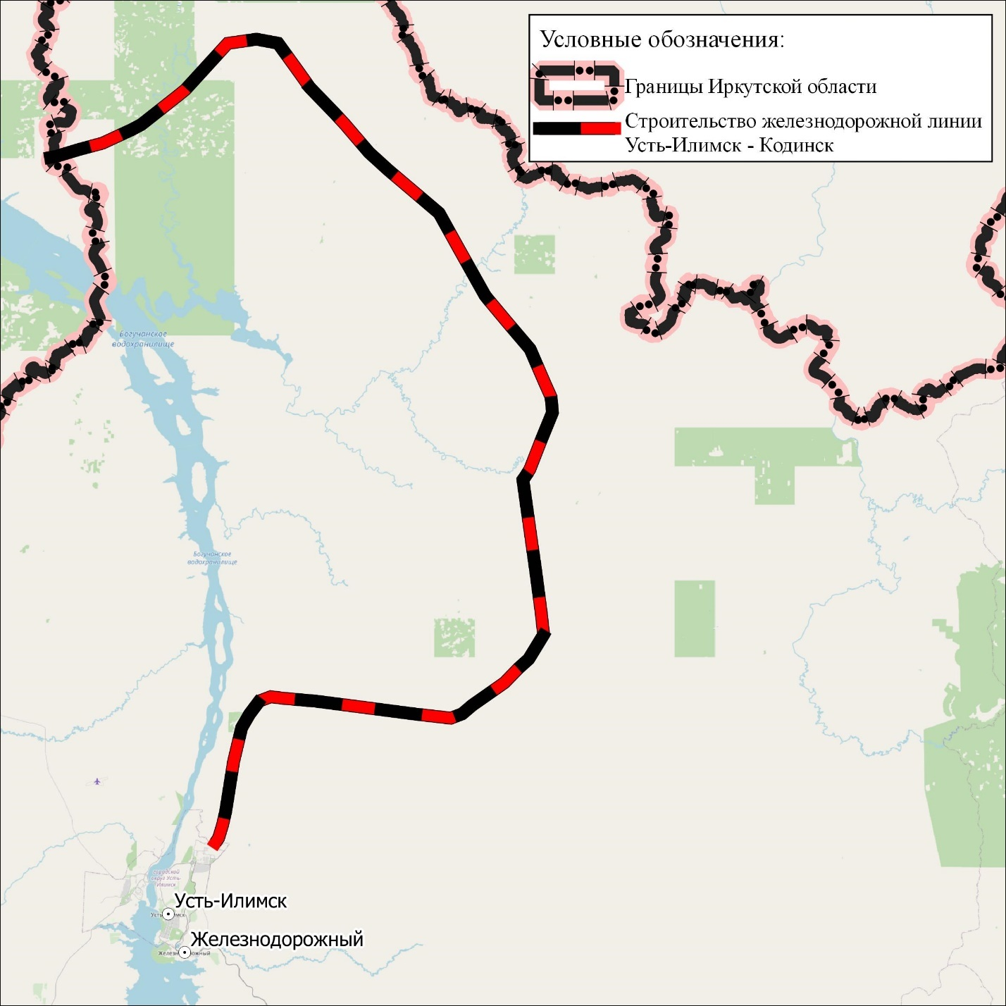
Рисунок 3 - Строительство железной дороги «Усть-Илимск-Кодинск»

Строительство железнодорожной линии «Обход в районе ст. Батарейная» производится для снижения задержек пассажиров и грузов на ст.Батарейной, вызванных её высокой загрузкой.
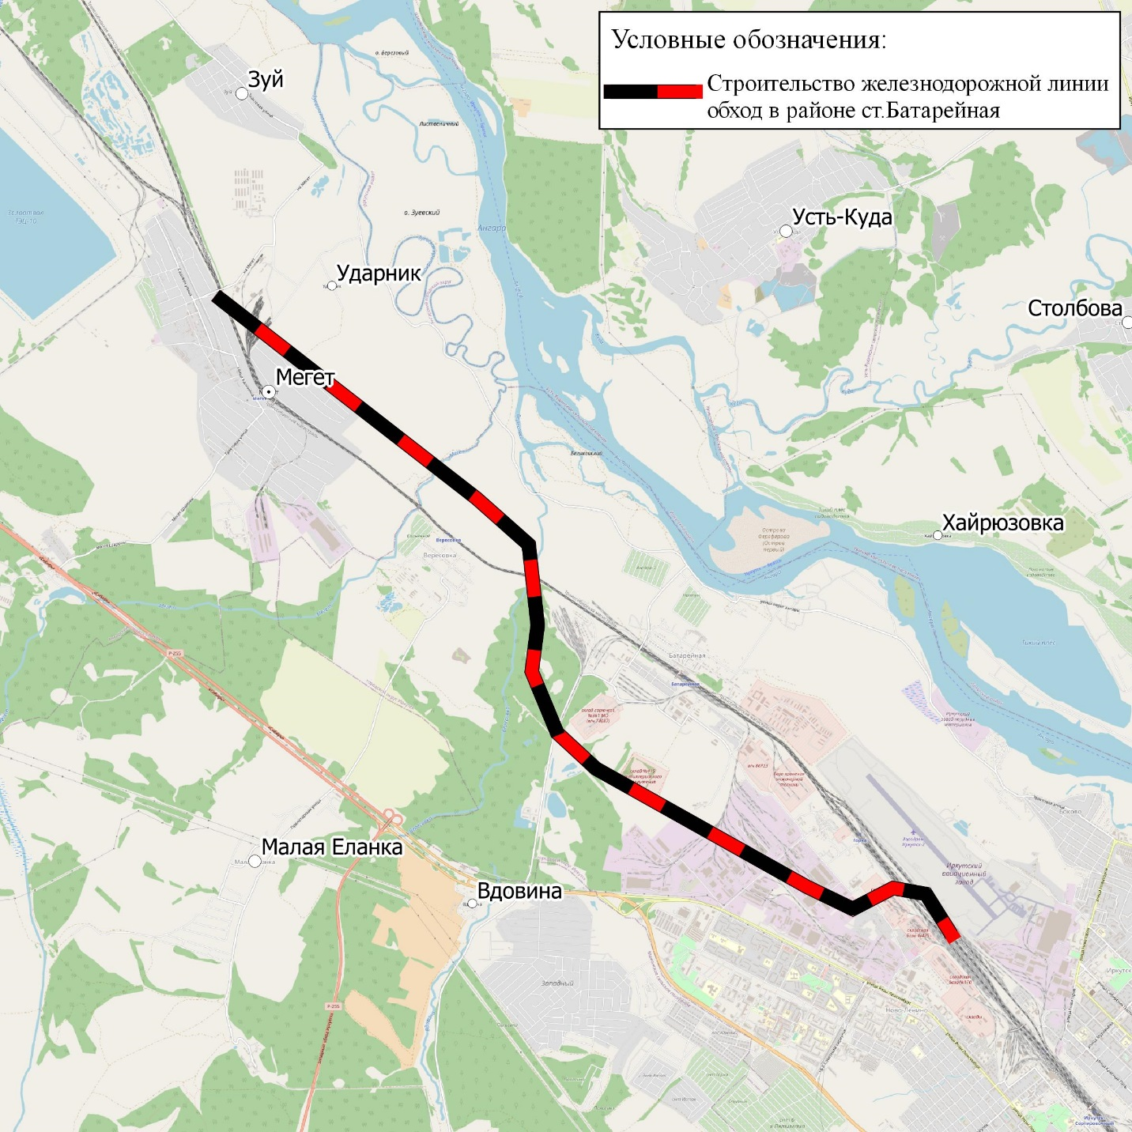
Рисунок 4 - Строительство железной дороги обход в районе ст. Батарейная

Железнодорожная линия «Лена-Непа-Ленск» необходима для соединения Иркутской области с республикой Саха, грузы из которой преимущественно доставляются речным транспортом. Новая железная дорога позволит соединить населённые пункты, в данный момент отрезанные от «большой земли», сделать толчок к развитию месторождений в труднопроходимых местах, и увеличив транспортную доступность населения Иркутской области и её туристический потенциал для жителей Якутии.
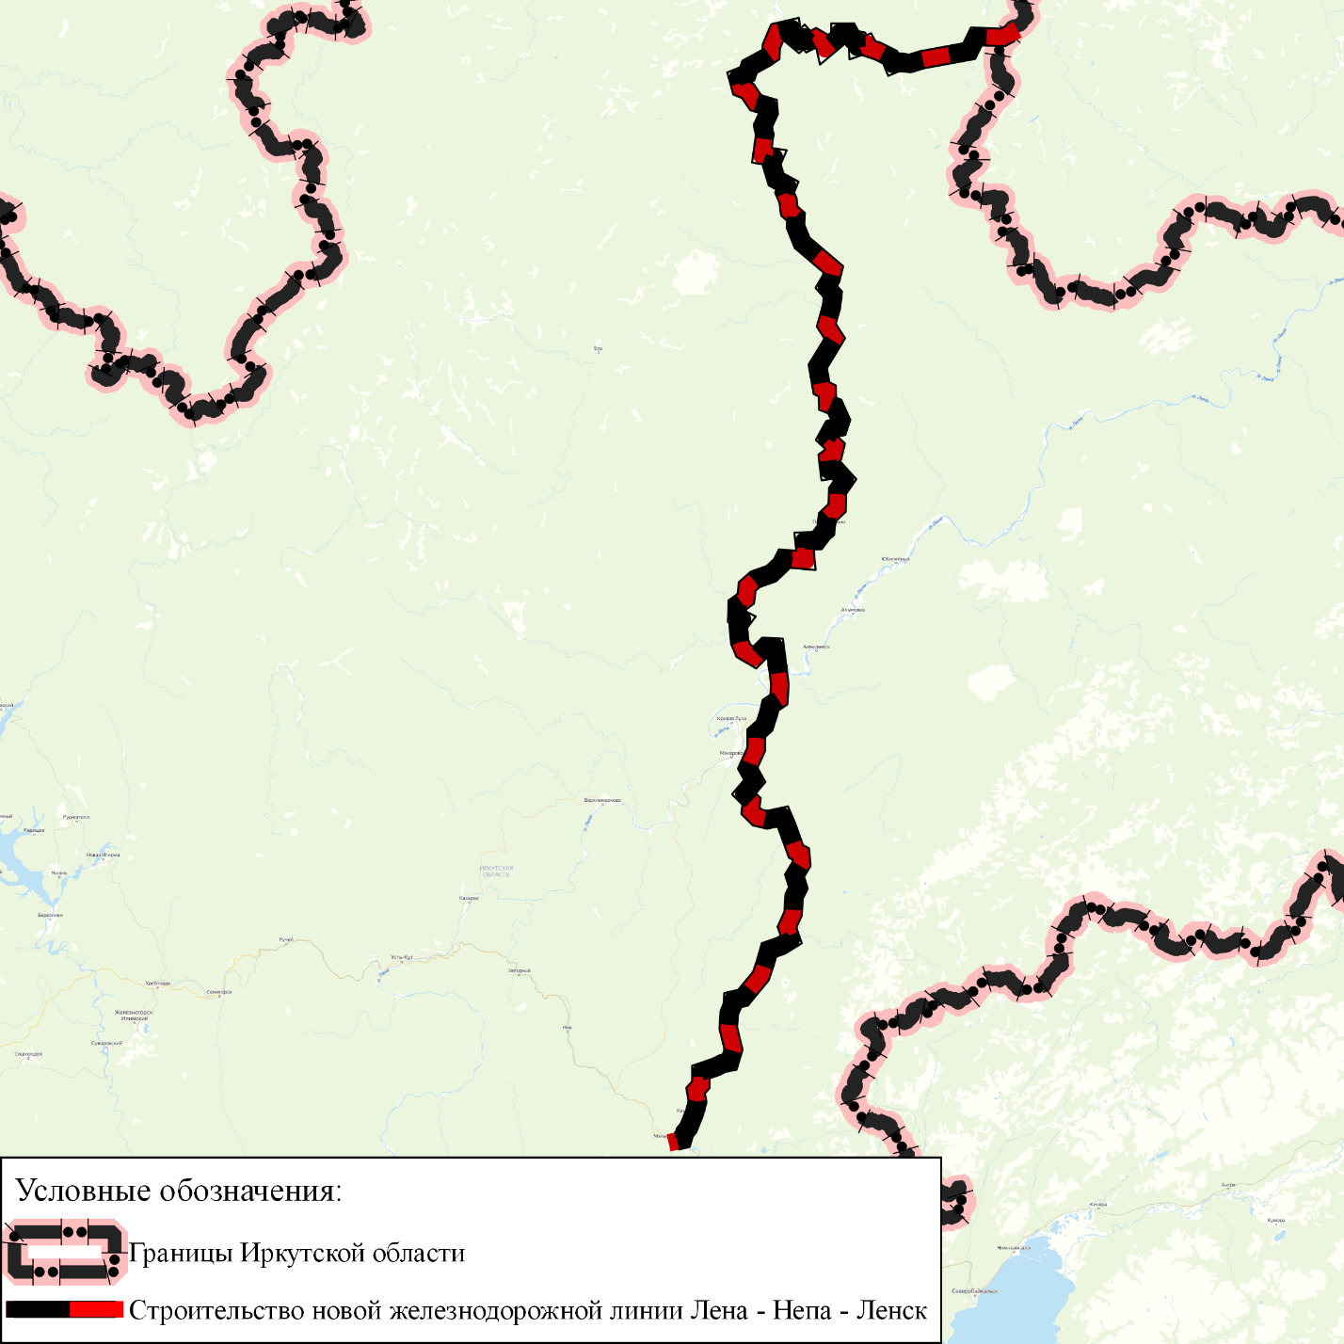
Рисунок 5 Строительство новой железнодорожной линии «Лена – Непа – Ленск»

Мероприятия в области внутреннего водного транспорта
Необходимость реализации мероприятий, направленных на развитие инфраструктуры водного транспорта обусловлена крайней изношенностью и старением флота судоходных компаний, неудовлетворительным состоянием гидротехнических сооружений речных портов. Значительная часть объектов портовой, причальной инфраструктуры находится в непригодном для эксплуатации состоянии и требует значительных вложений на проведение капитального ремонта (по отдельным объектам износ составляет порядка 90%). Большинство единиц флота, которыми осуществляются перевозки автотранспорта и пассажирские перевозки по воде силами муниципальных образований Иркутской области близки к аварийному состоянию либо имеют несоответствия требованиям ФАУ «Российский Речной Регистр». Эксплуатация таких судов небезопасна. Обновление и содержание судов и иных объектов (плавучие объекты, причальная инфраструктура) внутреннего водного транспорта непосильно для муниципальных образований и требует поддержки от государства на региональном и федеральном уровнях, в том числе оказание мер содействия муниципальным образованиям Иркутской области, где водный транспорт является безальтернативным, направленных на переоборудование, модернизацию, ремонт, строительство судов и иных объектов внутреннего водного транс-порта в целях осуществления регулярного пассажирского сообщения.
Представляется целесообразным развитие внутреннего водного транспорта в рамках программы развития транспортной системы Иркутской области. Он может развиваться и как грузовой - для местных нужд, и как экскурсионный - конечно, в ограниченные сезонные сроки. Расчет на сохранение и развитие водного транспорта, в т. ч. пассажирского, на ограниченных линиях сегодня существует — в частности, рассматривается вопрос о строительстве новых причалов в рамках развития туристических кластеров области.
Реконструкция причалов в городе Слюдянка технически необходима так как они находятся в плачевном состоянии. Реконструкция будет производится так же для поддержания водного сообщения с важными населенными пунктами, имеющими соответствующую инфраструктуру для доставки, загрузки/выгрузки и дальнейшей транспортировки грузов. Строительство нового причала позволит увеличит возможности Слюдянки для передвижения грузов и пассажиров в населенные пункты до которых уже существуют маршруты внутреннего водного транспорта. С учётом того, что город Слюдянка курортный город, который посещают множество туристов, реконструкция имеющейся причальной инфраструктуры и строительство нового причала даст городу больше возможностей для развития водного транспорта и так же увеличит курортные возможности города.

Мероприятия в области авиатранспорта
Строительство нового аэропорта за чертой города Иркутска необходимое мероприятие, несущее ряд положительных моментов таких как:
- Безопасность -на данный момент аэропорт города Иркутск расположен в городской черте вблизи массовой застройки что потенциально не безопасно и может привести к непоправимые последствия в случае крушения воздушного судна в момент взлета или посадки.
- Иркутская область является туристическим регионом благодаря находящихся на ее территории озеру Байкал и неповторимой природой строительство нового современного международного аэропорта даст скачек роста численности как иностранных, так и российских туристов, а благодаря строительству его вне городской черты позволит занять большую территорию, что в свое время приведет к увеличению места для парковки самолетов и соответственно привлечению более крупных перевозчиков.
- Экономическое развитие региона – развитие туризма в регионе приведет к появлению инвесторов заинтересованных в строительстве гостиниц, организации мероприятий отдыха для населения и гостей региона, строительству новых горнолыжных курортов (климат региона благополучно этому способствует).
Строительство вертолётной площадки на о. Ольхон благоприятно повлияет на жизнь населения острова, появится возможность перевозки людей в экстренных ситуациях, когда необходимо как можно быстрее перевести пострадавших для срочного оказания помощи, а также повысит туристические возможности острова что будет улучшать туризм в Иркутской области в целом.
Строительство аэропорта в городе Бодайбо, предусмотренное в рамках государственной программы Российской Федерации «Развитие транспортной системы» подпрограммы «Гражданская авиация и аэронавигационное обслуживание» мероприятия «Развитие региональных аэропортов и маршрутов» увеличит возможности транспортировки людей и грузов в район, что благоприятно будет играть роль в доставке всех необходимых средств, при отсутствии возможности доставки людей и провизии, из-за изоляции района большую часть года из-за исключения передвижения на автомобилях в другие районы Иркутской области.
В рамках реконструкции аэропорта Братска предусмотрено расширение взлётно-посадочной полосы, ремонт рулёжных дорожек и перронов, обновление инженерных коммуникаций, ограждения аэродрома, наружных сетей связи и системы светосигнального обеспечения. В данный момент работы по реконструкции уже ведутся. Завершение работ рекомендуется в период 2021 – 2022 гг.

Мероприятия в области автомобильного транспорта
В рамках планируемого развития транспортной инфраструктуры, ориентируясь на постановление правительства Иркутской области №479-пп от 19.06.19г. о предоставлении субсидий на строительство метановых заправочных станций, предусмотрено размещение на территории муниципальных образований Иркутской области автомобильных газозаправочных станций (АГЗС), ориентированных как на обновление парка старой техники, так и переоборудование существующего колёсного общественного транспорта на газомоторное топливо.
Руководствуясь положениями Приложения 1 Постановления Правительства Российской Федерации от 29.10.2009 г. № 860 «О требованиях к обеспеченности автомобильных дорог общего пользования объектами дорожного сервиса, размещаемыми в границах полос отвода» разработана схема размещения 34 новых АГЗС.
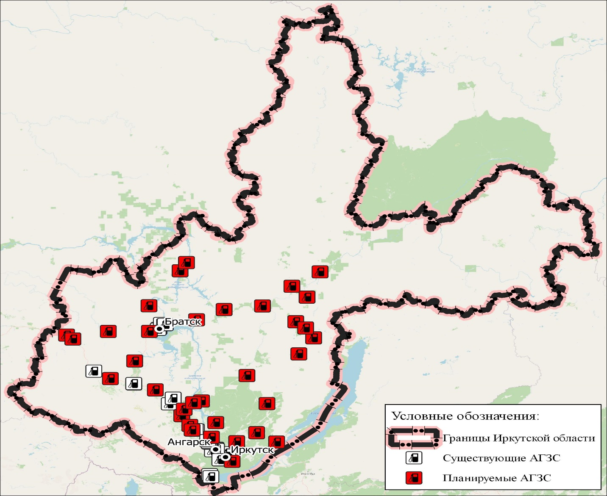
Рисунок 6 - Схема размещения АГЗС

Мероприятия в области реорганизации маршрутной сети
В рамках реорганизации маршрутной сети проработаны трассировки новых маршрутов как колёсного, так и авиационного транспорта общего пользования.
- Новый маршрут колёсного транспорта «Тибельти-Култук»
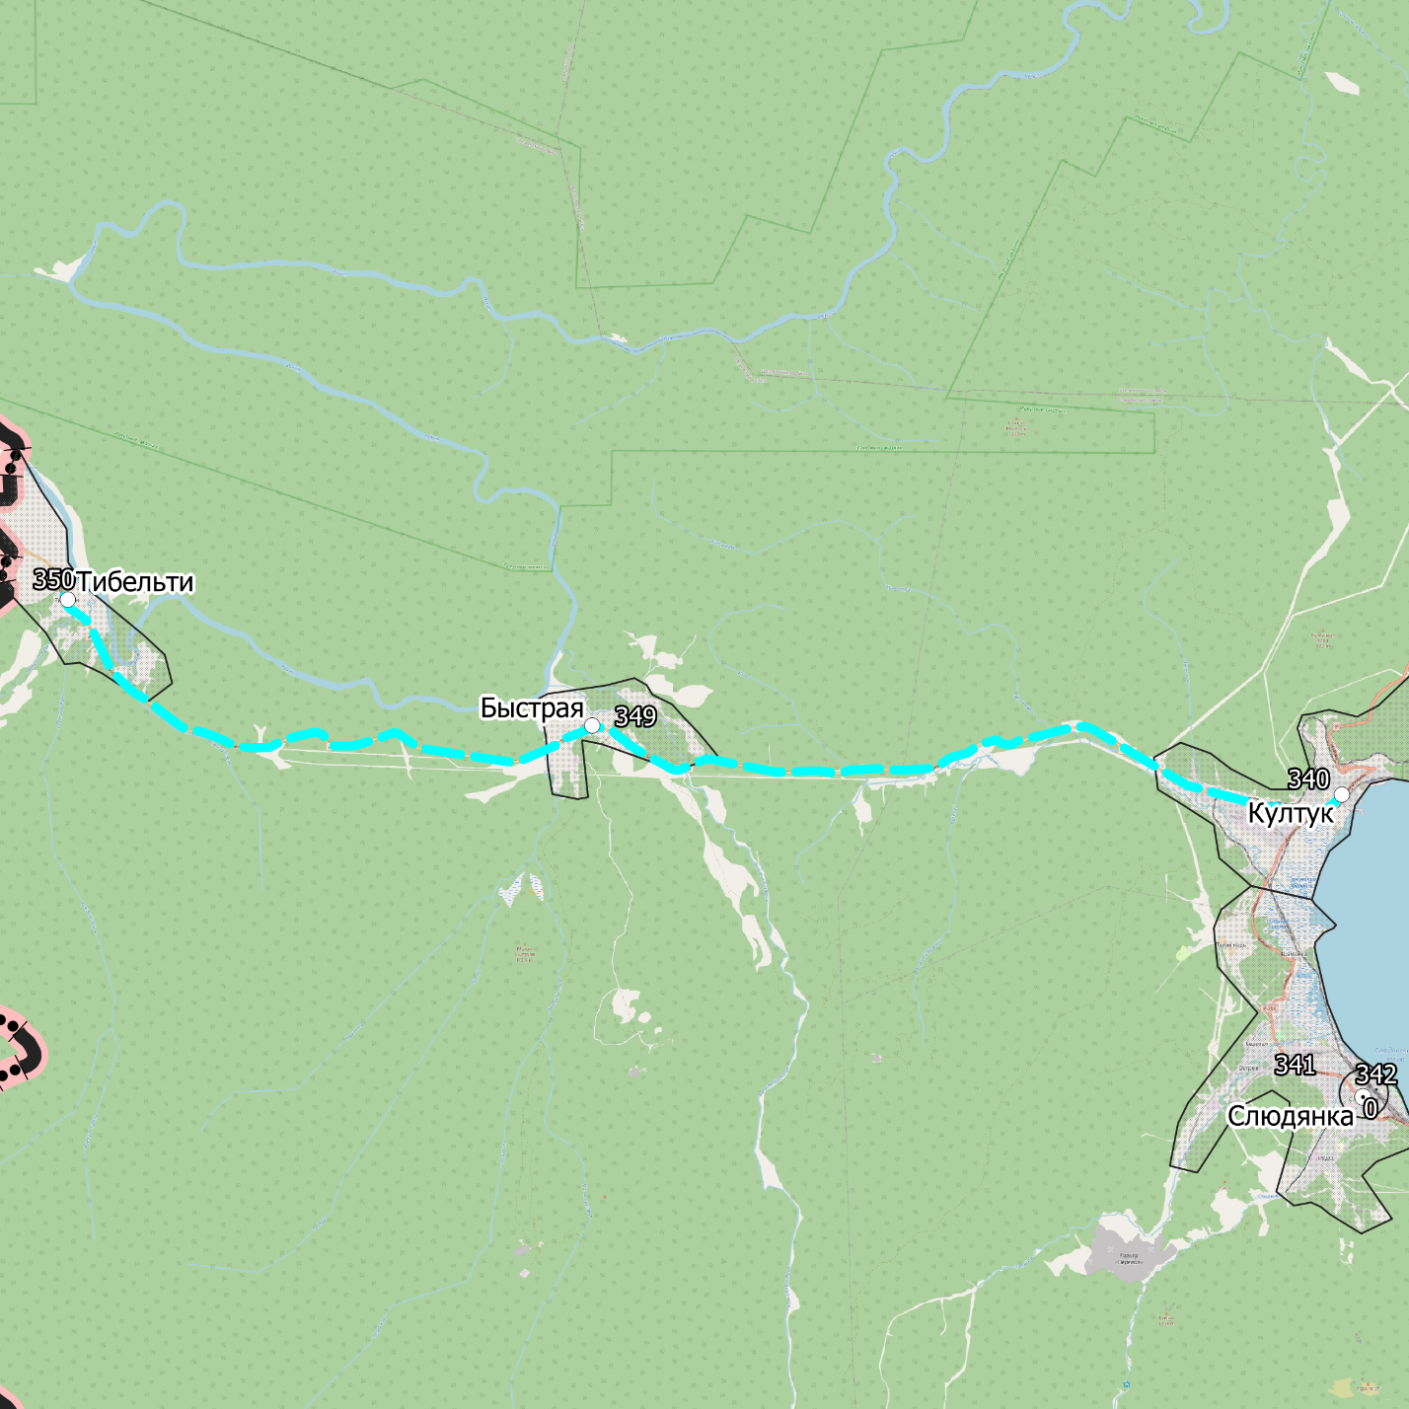
Рисунок 7 - Маршрут колёсного транспорта: «Тибельти-Култук»
Новый маршрут колёсного транспорта «Тибельти-Култук» протяженностью 37,621 км, позволит подключить к маршрутному сообщению 671 жителя региона. Организованное регулярное транспортное сообщение в утренние и вечерние часы позволят жителям с. Тибельти и д. Быстрой совершать не только деловые перемещения в Култук и далее, но также дадут транспортную альтернативу более, чем для 50 студентов, проживающих в этих поселениях. Кроме того, маршрут станет предпосылкой для межрегиональных перевозок с республикой Бурятия.

- Новый маршрут колёсного транспорта «Усть-Кут -Киренск»
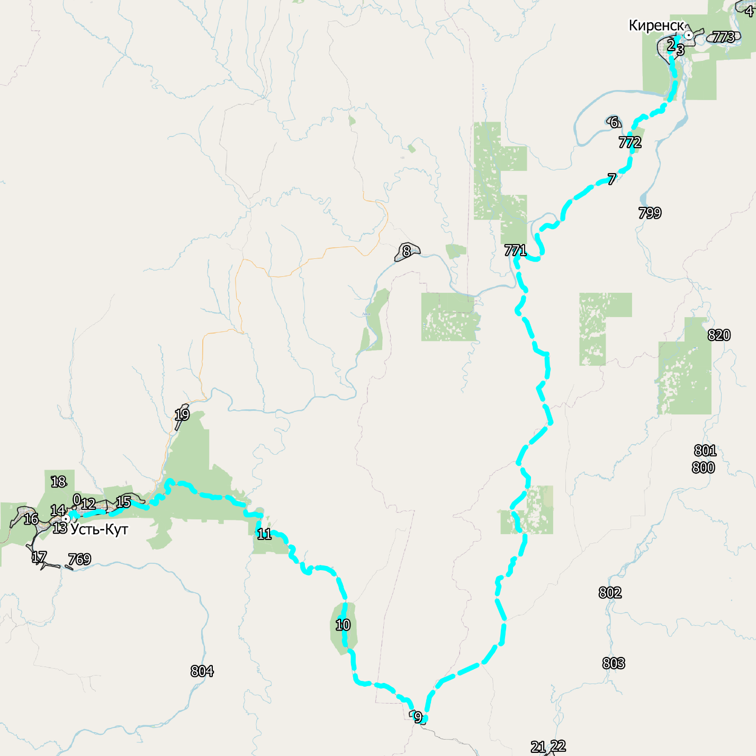
Рисунок 8 - Маршрут колёсного транспорта: «Усть-Кут -Киренск»

На текущий момент единственным способом перемещения общественным транспортом между Киренским и Усть-Кутским районами является речной транспорт ООО СК «Витим – Лес», движущийся по маршруту «Усть – Кут – Киренск – Визирный» три дня в неделю: в 08:00 по вторникам, четвергам и субботам. В данной связи использование речного транспорта в качестве регулярных трудовых корреспонденций.
Новый маршрут колёсного транспорта «Усть-Кут - Киренск», протяженностью 356,71 км, пройдёт через 6 населённых пунктов с общей численностью населения более 3100 человек, включив Киренский район в систему колёсного межмуниципального сообщения регулярных перевозок пассажиров за счёт присоединения его административного центра к г. Усть-Кут.
- Новый маршрут колёсного транспорта «Хадахан-Кутулик»
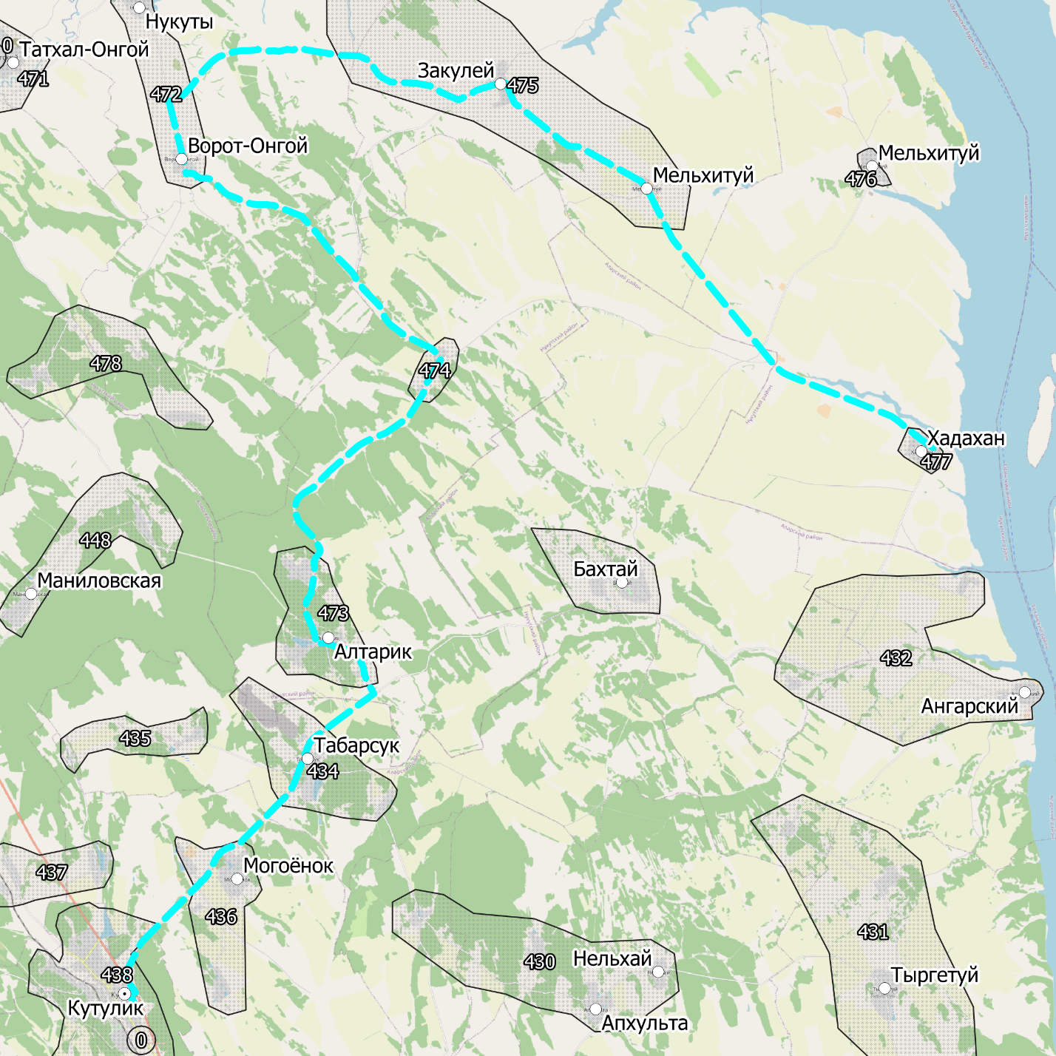
Рисунок 9 - Маршрут колёсного транспорта: «Хадахан-Кутулик»
Новый маршрут колёсного транспорта: «Хадахан-Кутулик», протяжённостью 93,810 км, проходит через 7 населенных пунктов Усть-Ордынского Бурятского округа Иркутской области, не имеющих постоянного транспортного сообщения. Организация маршрута позволит соединить эти населённые пункты с административным центром Аларского района, межмуниципальной маршрутной сетью колёсного транспорта и межмодульными перемещениями на железнодорожном транспорте.

- Новый маршрут колёсного транспорта «Черемхово-Тыргетуй»
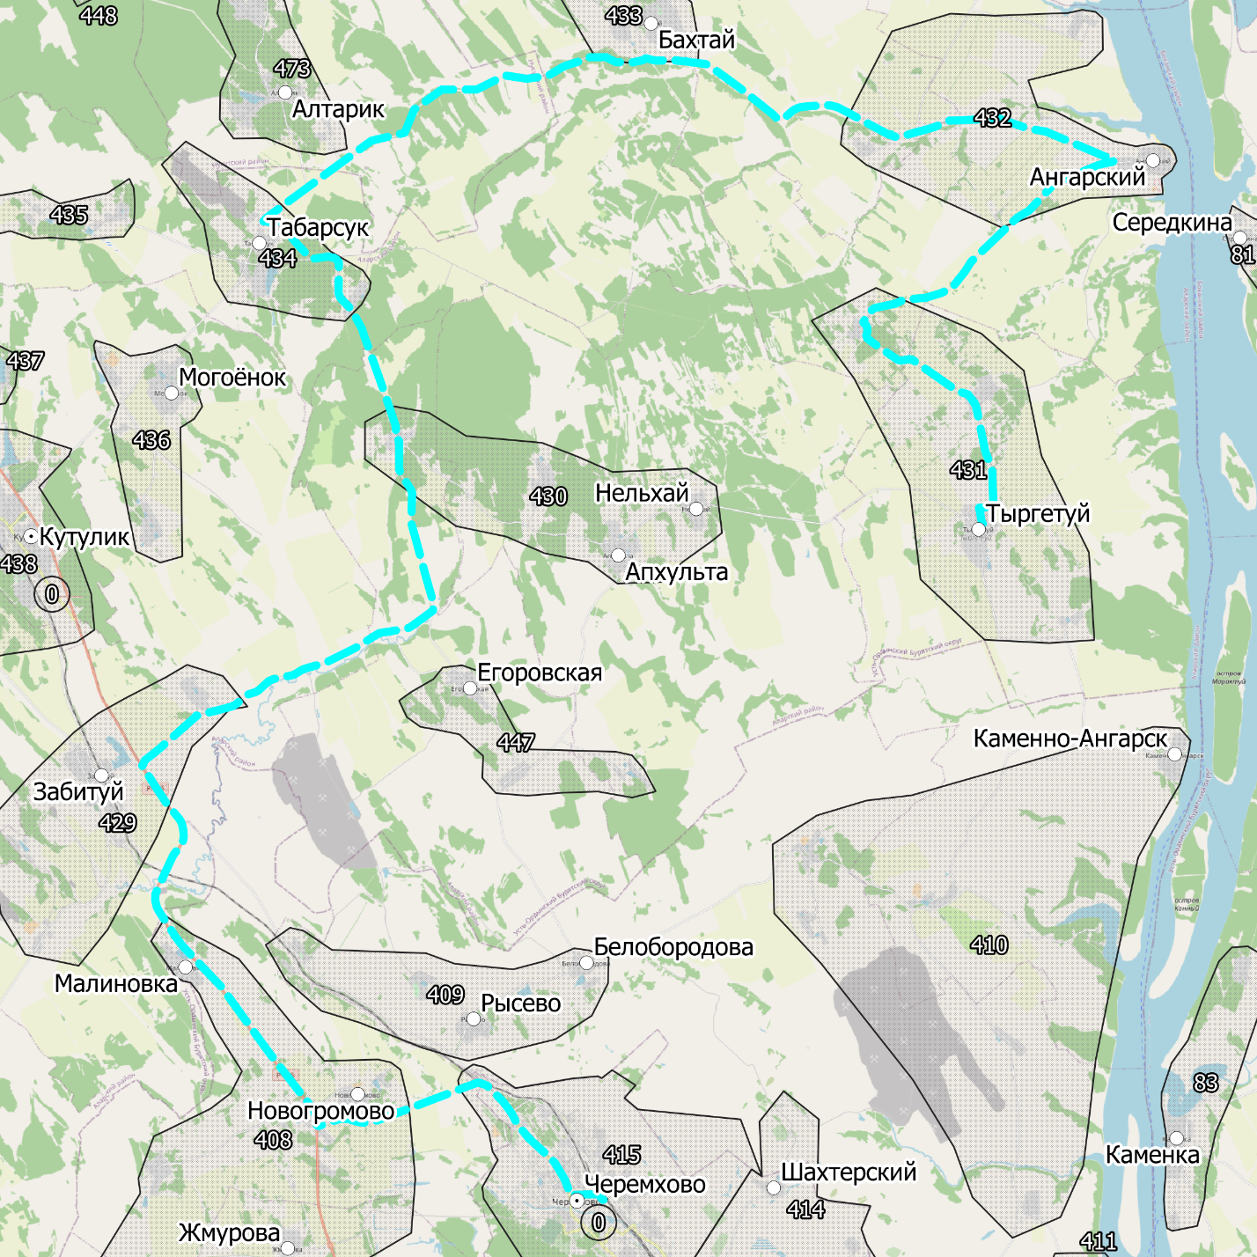
Рисунок 10 - Маршрут колёсного транспорта: «Черемхово-Тыргетуй»
В юго-восточной части муниципального образования с одним из самых низких уровней доступности общественного транспорта - Усть-Ордынского Бурятского округа Иркутской области – отсутствует движение общественного транспорта.
Ещё один маршрут колёсного транспорта Усть-Ордынского Бурятского округа «Черемхово-Тыргетуй», протяжённость: 105,651 км, подключает дополнительно порядка 3500 жителей Иркутской области к системе маршрутов перевозок общественным транспортом и улучшая их транспортную доступность к крупному центру по добыче угля, моногороду Черемхово.
- Новый маршрут колёсного транспорта «Середкино- Бохан»
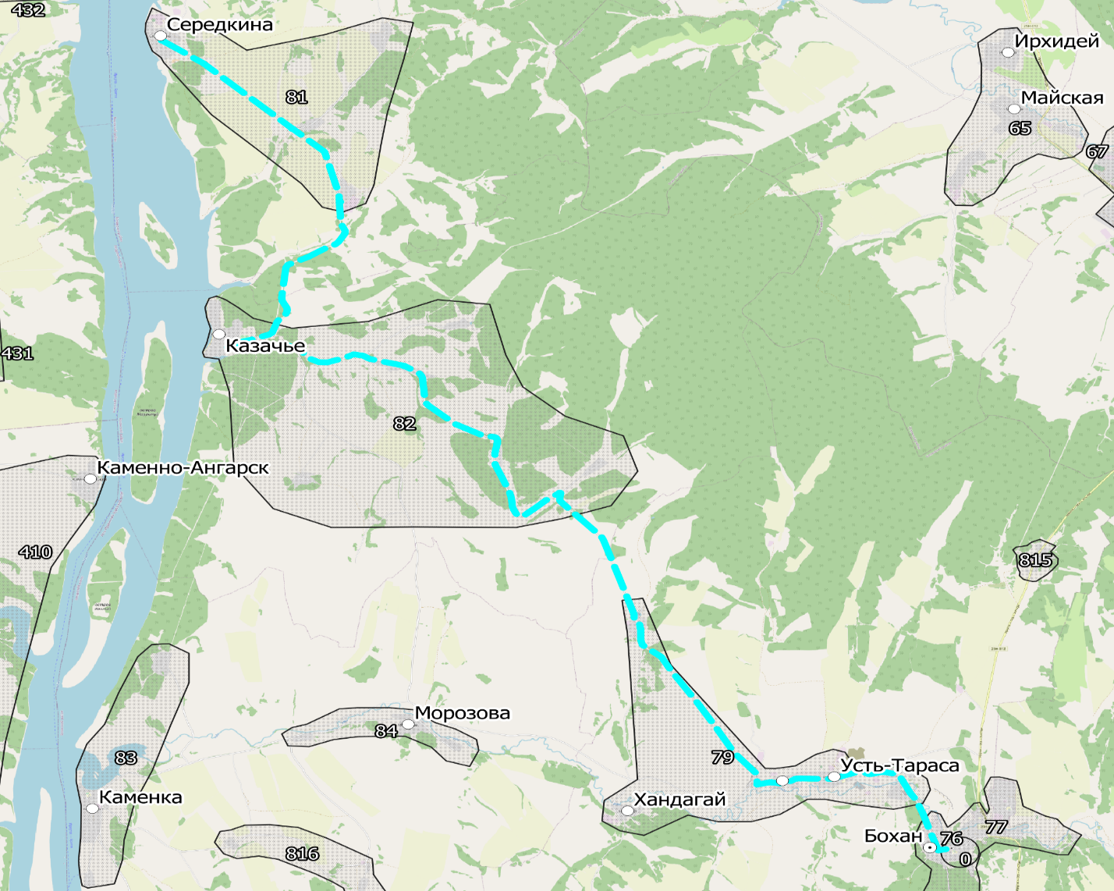
Рисунок 11 - Маршрут колёсного транспорта: «Середкино- Бохан»

На пути следования нового маршрута колёсного транспорта «Середкино- Бохан» протяжённостью 53,628 км находится 8 населенных пунктов с общей численностью населения 3149 человек, из которых 1732 человек составляют трудоспособное население, а 252 – являются студентами.
Посёлок Середкино является самым отдаленным населенным пунктом северо – западной части Боханского района, не имеющем маршрутного сообщения. Востребованность маршрута сюда будет особенно высока в зимний период, когда организовывается ледовая переправа в посёлок Ангарский Усть-Ордынского Бурятского округа Иркутской области, связь общественного транспорта которого с большой землёй организована, благодаря маршруту «Черемхово-Тыргетуй».
Для поддержания интереса в межмуниципальном сообщении между Боханским районом и Усть-Ордынским Бурятским округом в летний период рекомендуется организация паромной переправы на участке «Середкино-Ангарский»
- Новый маршрут колёсного транспорта «Бохан-Буреть»
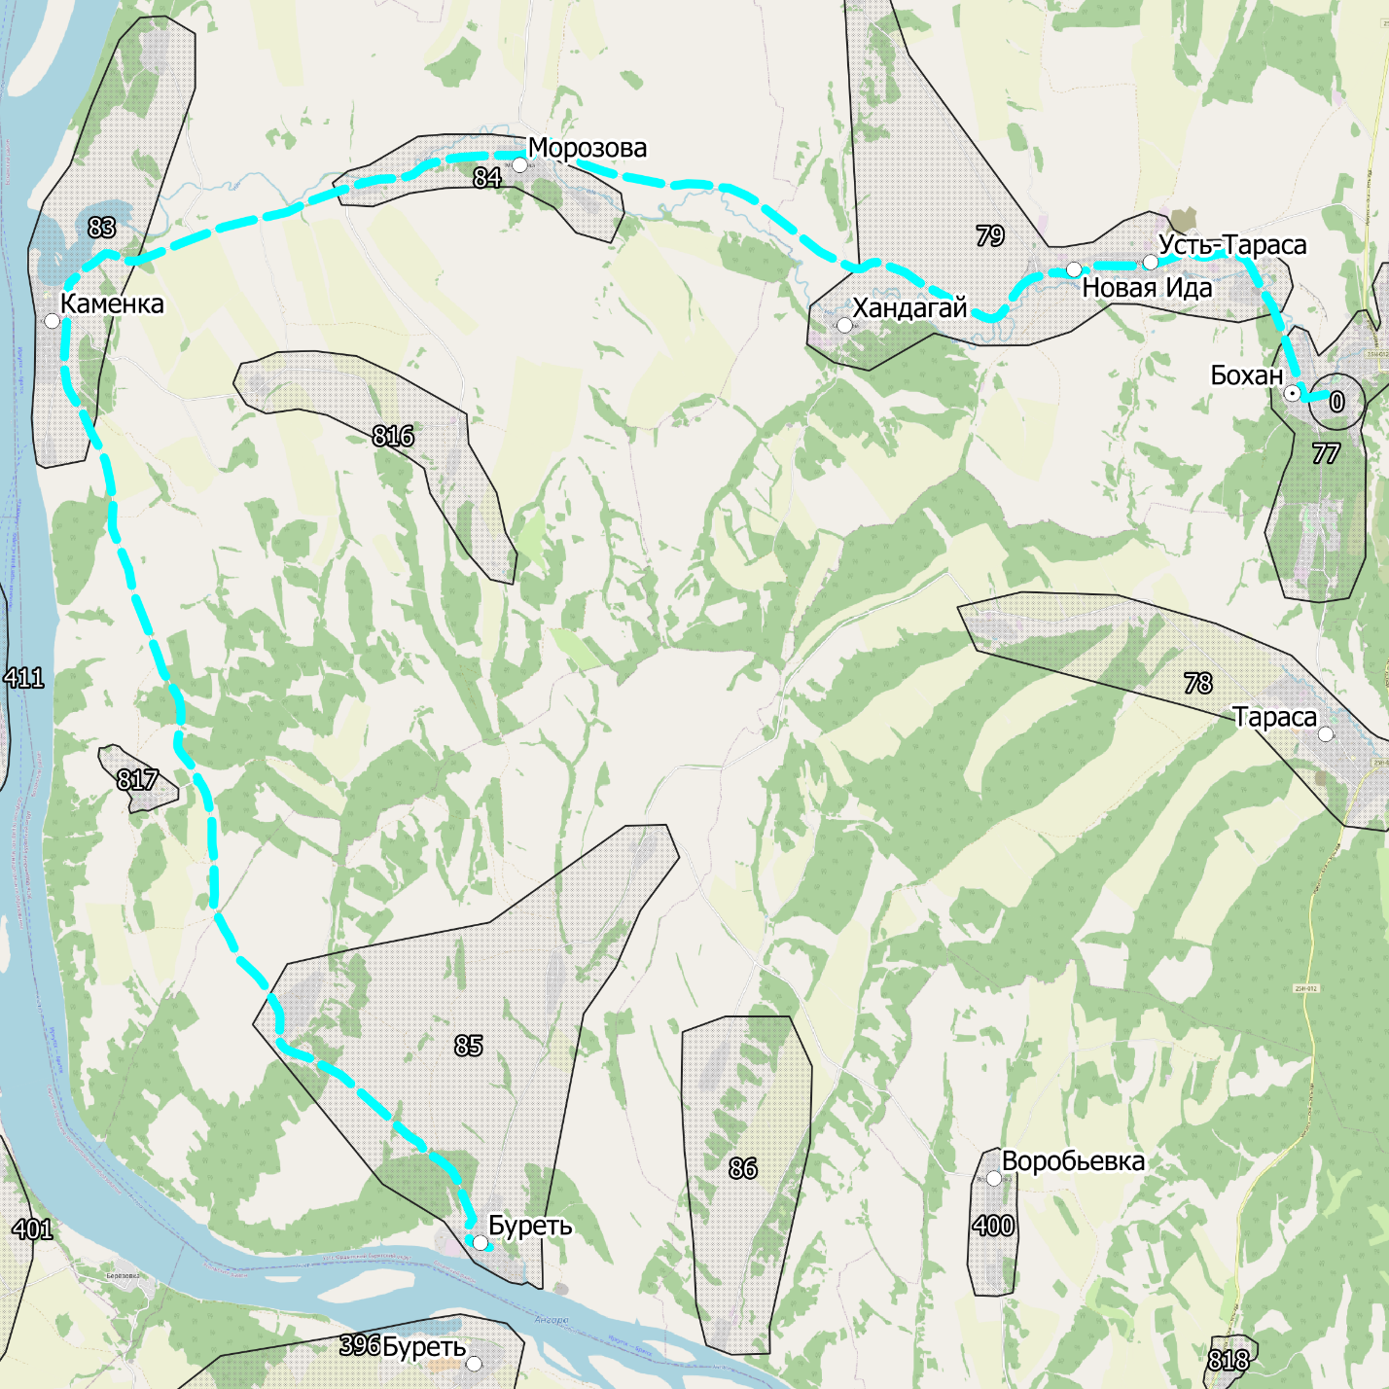
Рисунок 12 - Маршрут колёсного транспорта: «Бохан-Буреть»
Второй новый маршрут колёсного транспорта Боханского района - «Бохан-Буреть», протяжённостью 55,229 км. Помимо подключения к транспортной сети общего пользования наиболее отдалённого на юго-запад посёлка Буреть, маршрут позволит соединить Боханский район с муниципальным образованием город Свирск через организуемую ледовую переправу «Каменка-Свирск», где так же рекомендуется наладить паромную переправу в летний период.

- Новый маршрут колёсного транспорта «Аларь-Кутулик»
Протяжённость: 44,591 км
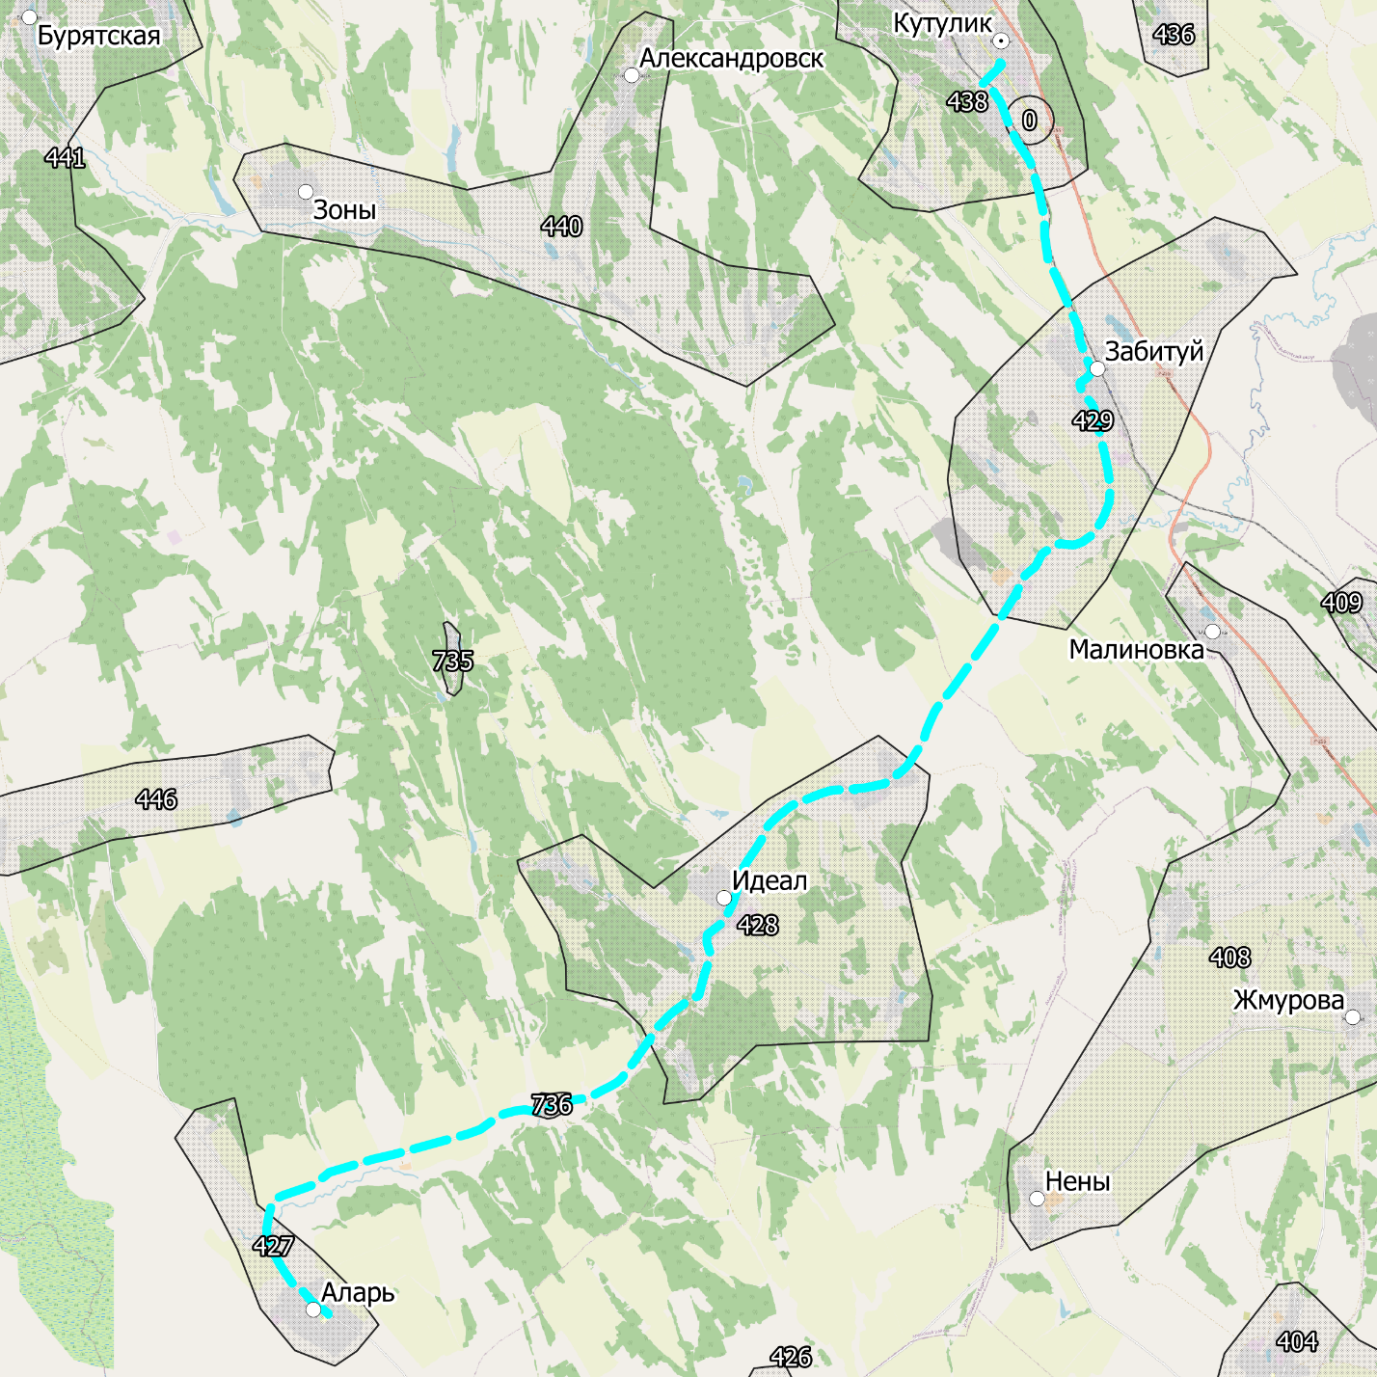
Рисунок 13 - Маршрут колёсного транспорта: «Аларь-Кутулик»
Новый маршрут колёсного транспорта «Аларь-Кутулик», протяжённостью 44,591 км, призван присоединить юго-запад Усть-Ордынского Бурятского округа Иркутской области к межмуниципальной сети перевозок пассажиров, дав возможность 2200 жителям Иркутской области пересесть с личного транспорта на общественный.

- Новый маршрут колёсного транспорта «Каразей-Куйтун»
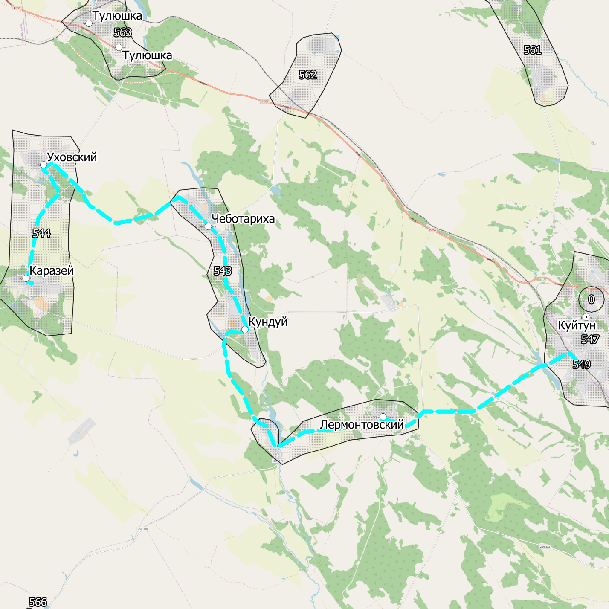
Рисунок 14 Маршрут колёсного транспорта: «Каразей-Куйтун»

Низкий уровень доступности общественного транспорта в Куйтунском районе вызывает социальный дисбаланс среди жителей, лишённых возможности попасть в районный центр для получения государственных и муниципальных услуг. Новый маршрут колёсного транспорта «Каразей-Куйтун», протяжённостью 43,556 км, призван решить эту проблему.
На пути следования данного маршрута расположено 6 населенных пунктов: п. Лермонтовский и д. Александро – Невская, население 800 человек, из них 440 трудоспособные, 64 – студенты, с. Кундуй и с. Чеботариха – население 1592 человека, из них:876 – трудоспособные, 127 – студенты, п. Уховский и с. Каразей – население 2142, из них: 1178 трудоспособные, 171 человек – студенты.
- Новый маршрут колёсного транспорта «Усть-Ордынский-Муромцовка»
Протяжённость: 68,048 км
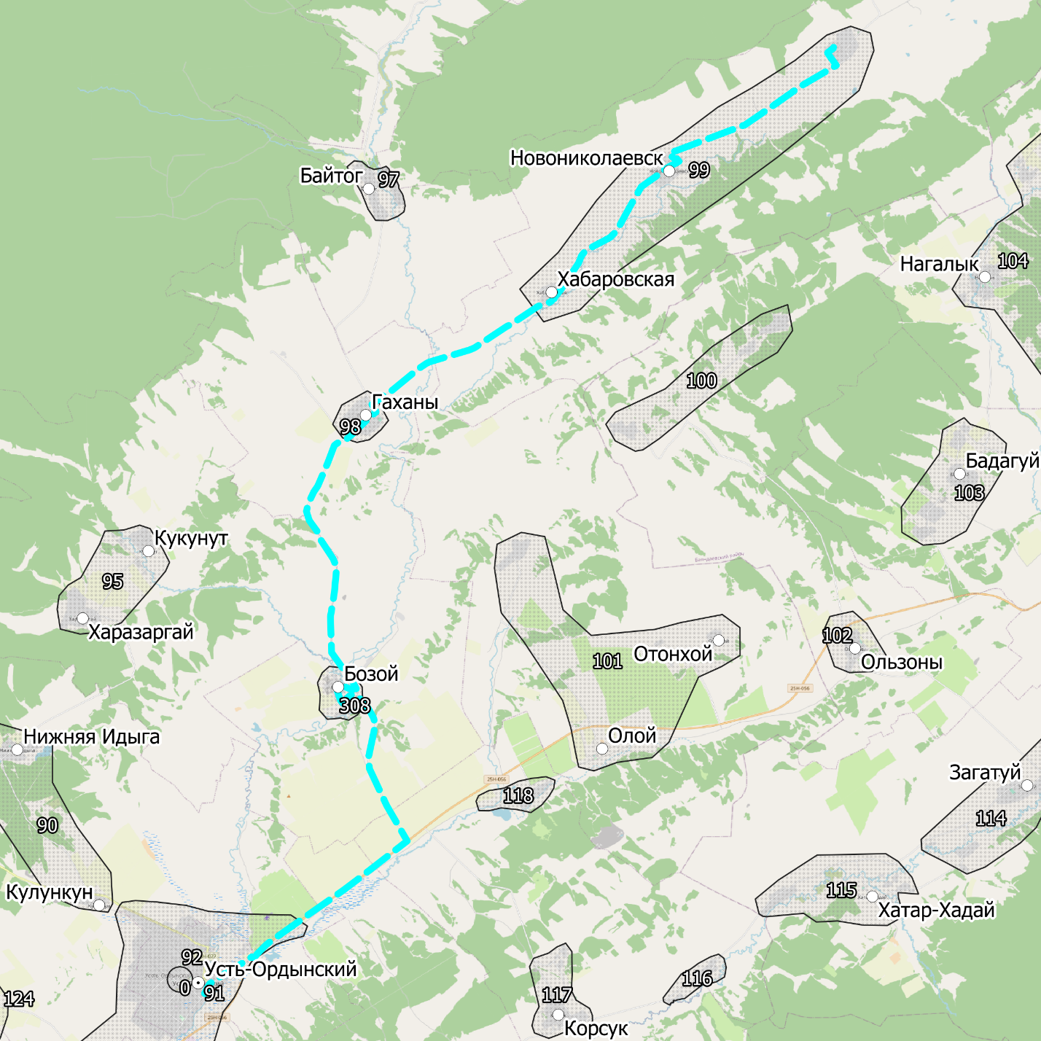
Рисунок 15 - маршрут колёсного транспорта: «Усть-Ордынский-Муромцовка»
Новый маршрут колёсного транспорта «Усть-Ордынский-Муромцовка», протяжённостью 68,048 км, присоединит к системе перевозок общественного транспорта более 4000 жителей Иркутской области. Более того, маршрут станет востребованным среди порядка 280 потенциальных студентов Усть-Ордынского аграрного техникума и медицинского колледжа, проживающих на территории с. Гаханы и п. Бозой.

- Новый маршрут колёсного транспорта «Захал- Ахины»
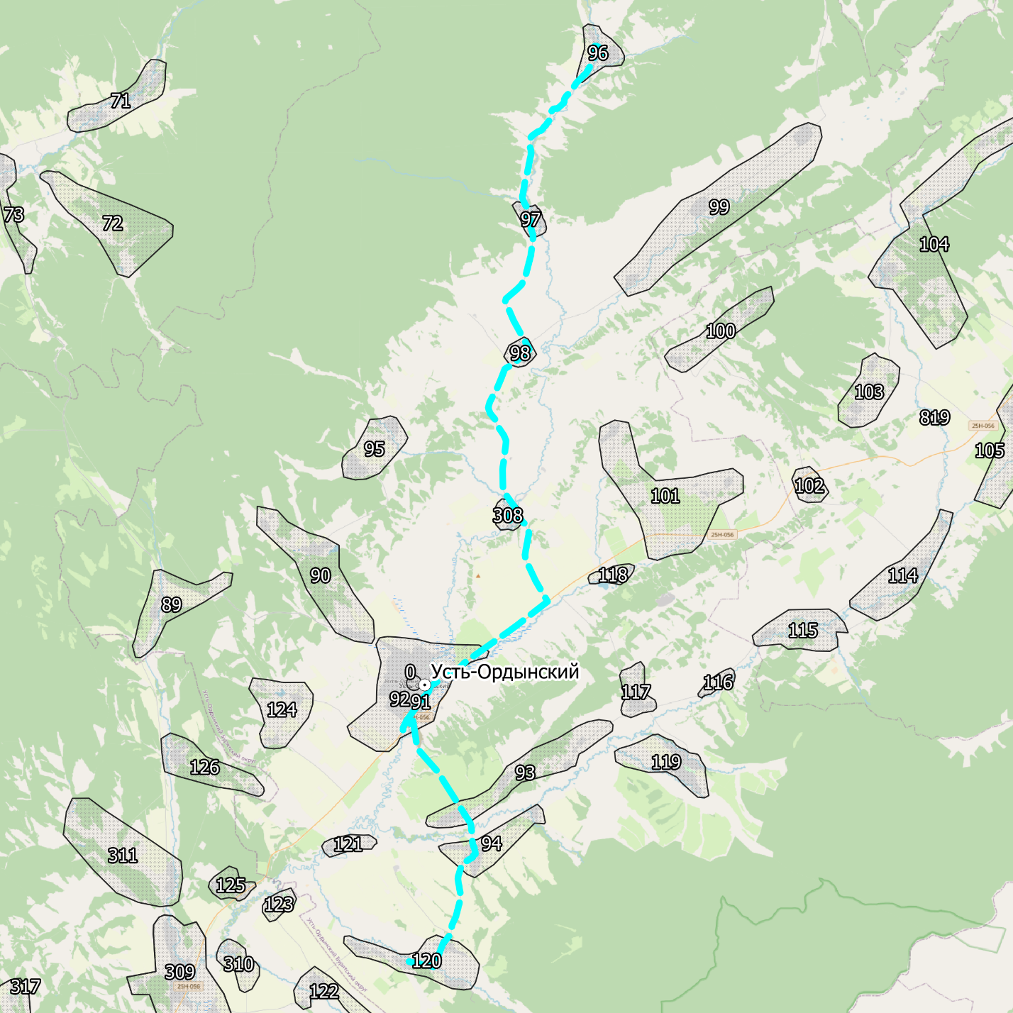
Рисунок 16 - Маршрут колёсного транспорта: «Захал- Ахины»
Новый маршрут колёсного транспорта «Захал- Ахины», протяжённостью 94,938 км, также способен спровоцировать популяризацию средне-специального образования Усть-Ордынского аграрного техникума и медицинского колледжа, улучшив транспортную доступность более 280 потенциальных студентов с.Тугутуй и с.Захай и д.Алужина. Кроме того, маршрут позволит обеспечить труднодоступные населённые пункты с.Ахины и с.Батог постоянным маршрутным сообщением.
- Новый маршрут авиационного транспорта «Братск-Мама»
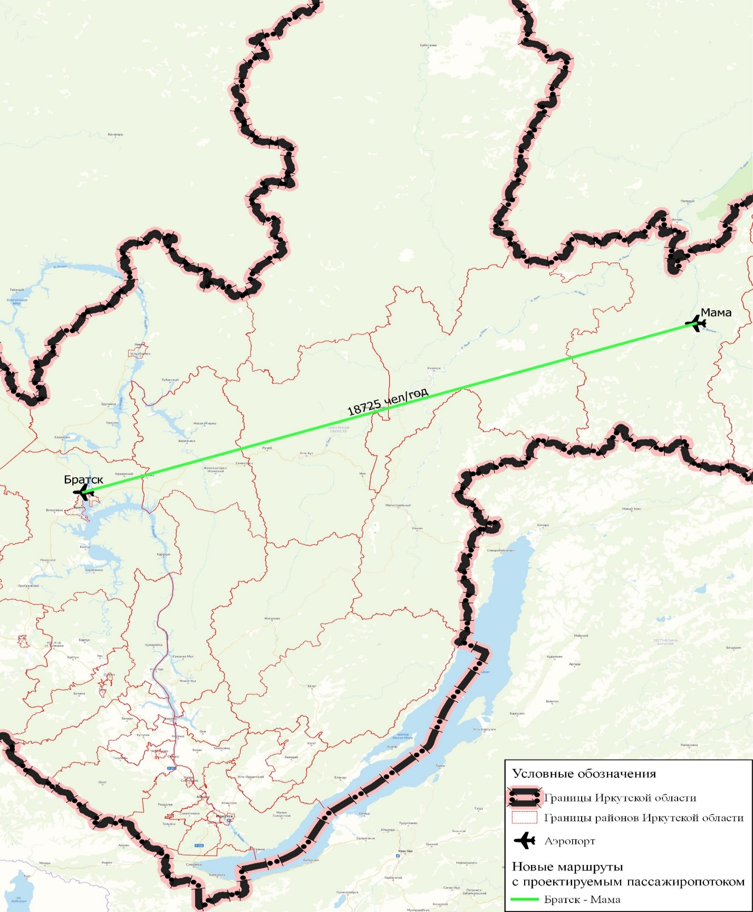
Развитие добычи слюды-мусковита в Мамском районе и наращивание золотодобычи в Бодайбинском районе даст предпосылку к налаживанию регулярного сообщения для вахтовых работников по авиамаршруту «Братск-Бодайбо». Прогнозируемый пассажиропоток направления составит порядка 18725 человек в год.

13) Новый маршрут авиационного транспорта «Мама - Бодайбо»
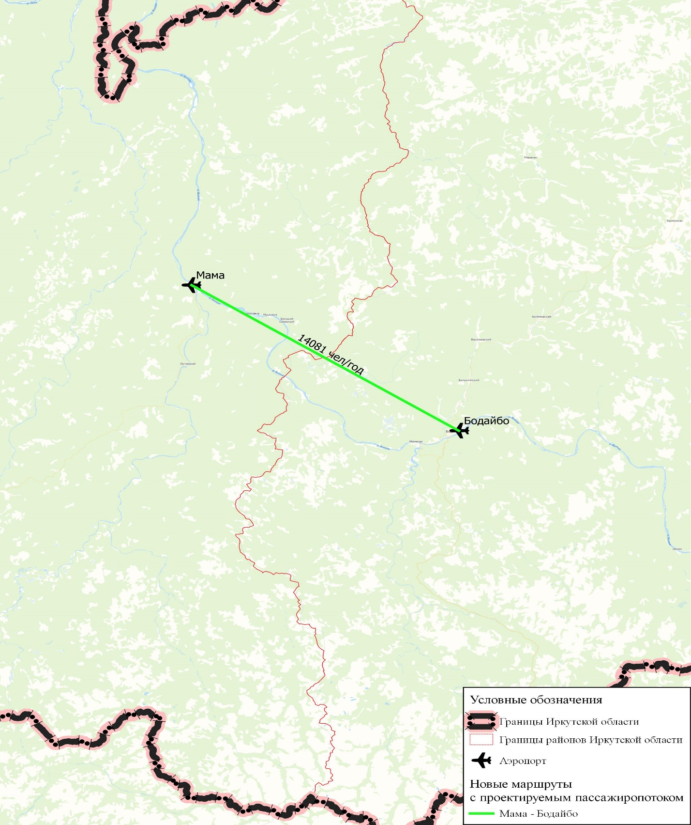
Новый маршрут авиационного транспорта «Мама - Бодайбо» призван за счёт совместной работы с маршрутом «Братск-Бодайбо» снизить нагрузку на аэропорт г.Иркутск от вахтовиков. Кроме этого, регулярное сообщение значительно повысит транспортную доступность Мамского района, связанного в летнее время паромом из п.Мамакан (около 100 км) и зимником по этому же маршруту зимой, и отрезанного от «большой земли» в период межсезонья.

14) Новый маршрут авиационного транспорта «Тайшет – Иркутск»
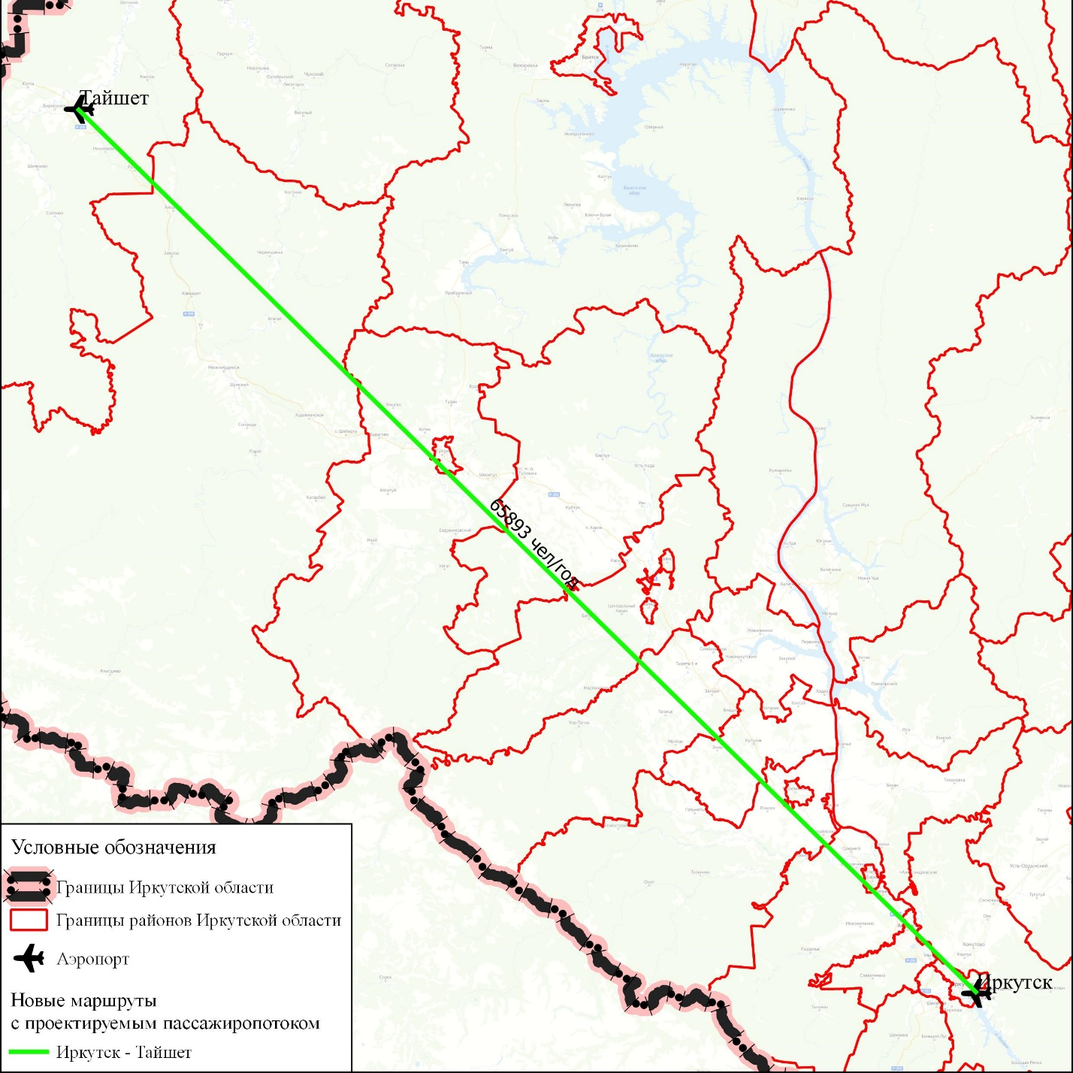
В связи с реконструкцией аэропорта «Тайшет» предусмотрен новый маршрут авиационного сообщения «Тайшет-Иркутск», прогнозируемый пассажиропоток которого составит порядка 65893 человек в год. Популярность маршрута обусловлена значительным сокращением временных затрат на маршрут (с 8 часов 30 минут на личном транспорте до 4 часов на авиа), что спровоцирует совершение рабочих командировок на самолёте.

Мероприятия по закупке подвижного состава для эксплуатации на межмуниципальных и межрегиональных маршрутах.
Возраст транспортных средств общего пользования, осуществляющего межмуниципальные перевозки в границах Иркутской области не в полной мере, отвечает требованиям к нормативному сроку службы.
Для улучшения качества обслуживания населения программным документом рассмотрена возможность обновления парка подвижного состава.

Результаты расчетов с использованием математической модели транспортной системы субъекта Российской Федерации и обоснование утверждаемого варианта реализации КСОТ с учетом оценки социально-экономической эффективности реализации мероприятий КСОТ.
Реализация капиталоёмких мероприятий КСОТ сводится к формированию вариантов мероприятий по повышению целевых показателей. Для этого сначала определяются все возможные стратегии улучшения целевых показателей. Каждая их этих стратегий может отличаться от любой другой одним или несколькими (в комбинации) из следующих трех признаков: вид, объем и продолжительность выполнения мероприятия. Затем рассматриваются возможные варианты очередности выполнения мероприятий, которые могут характеризоваться как количеством участков, на которых одновременно осуществляются мероприятия, так и последовательностью их выполнения на каждом участке.
Следует отметить, что альтернативный характер вариантов очередности выполнения мероприятий обусловливается не только указанными выше признаками, но и объективно существующими зависимостями: с одной стороны, между сроками выполнения работ на каждом участке и дорожными условиями движения транспортных средств и, с другой – между этими же сроками и экономической значимостью затрат на осуществление мероприятий.
Очевидно, что чем ближе к первому году периода сравнения срок осуществления мероприятий на участке, тем скорее будут достигнуты положительные эффекты в движении на этом участке. Однако с приближением срока осуществления этих мероприятий к первому году возрастает и значимость (весомость) затрат на осуществление мероприятий, которая и должна учитываться в качестве противодействующего фактора.
Если допустить любую степень совмещения во времени (в течение года) сроков осуществления капиталоёмких мероприятий, то зависимость между ними и стоимостью выполняемых работ будет непрерывной и, следовательно, количество возможных вариантов очередности их выполнения в течение рассматриваемого периода будет стремиться к бесконечности. Поэтому в целях сокращения трудоемкости решаемой задачи в данной работе принимаются во внимание только два наиболее часто встречающихся на практике способа организации работ по реконструкции (капитальному ремонту) отдельных участков дорог: параллельный и последовательный.
С учетом вышеизложенного целевую функцию поставленной задачи можно записать следующим образом:

$$Z=\sum_{i=1}^{n}{\sum_{j=1}^{m}{\sum_{t=1}^{T}{(X_{ijt}\left[K_{ijt}+C_{ijt}*γ_{t}+\sum_{k=1}^{n}{C_{ikt}*γ_{t}}\right]+1-{X(1)}_{ijt}*\sum_{k=1}^{n}{C_{ikt}*γ_{t}})}→min}}$$
(1)
где i – вид мероприятия по организации дорожного движения;
j – номер участка УДС на автомобильной дороге
t – номер года осуществления мероприятия
K_{ijt} - затраты на осуществление i-го мероприятия на j-м участке в t-м году
C_{ijt} - потери от ухудшения дорожных условий при выполнении i-го мероприятия на j-м опасном участке в t-м году
C_{ikt} – степень достижения целевого показателя на k-м участке при осуществлении i-го мероприятия на j-м участке в t-м году
X_{ijt} – искомый объем осуществления мероприятия – целочисленная переменная, показывающая, входит ли в оптимальную стратегию на дороге i-е мероприятие на j-м опасном участке в t-м году или не входит: X_{ijt} = 0 (не входит), X_{ijt} = 1 (входит).
При этом должны соблюдаться следующие ограничивающие условия:
1) по обязательному улучшению целевых показателей на улично-дорожной сети
2) по объему финансирования, который может быть выделен на каждый год рассматриваемого периода сравнения вариантов.
Таким образом, решая целевую функцию выявляется тот набор мероприятий, реализация которого позволяет достичь максимального положительного эффекта при минимальных финансовых затратах.
Прогноз ассигнований в дорожную деятельность позволяет составить проектные сценарии развития транспортной инфраструктуры с учётом реальных бюджетных возможностей региона
Комплексной схемой обслуживания предусмотрено два проектных сценария: сценарий провокации смены личного транспорта на общественный (вариант 1) и сценарий наращивания экономического потенциала (вариант 2).
Вариант 1 направлен на увеличение транспортной мобильности удалённых населённых пунктов для решения задач снижения темпов роста тарифов на перевозку пассажиров, улучшению уровня комфорта от поездок в общественном транспорте, наращиванию объёма перевозимых пассажиров в пригородном сообщении, увеличении доли населения, имеющих доступ к регулярному транспортному обслуживанию населения в пригородном сообщении, улучшению уровня экологичности.
Вариант 2 подразумевает уделение большего внимания мероприятиям, по наращиванию плотности сети автомобильных дорог и сокращению доли таких дорог, несоответствующих нормативным требованиям в первую очередь вблизи производственных кластеров Иркутской области. Данная группа мероприятий направлена также на обновление парка грузового состава, увеличению скорости перемещений грузов, сокращению протяжённости перегруженных участков дорог и наращиванию уровня обслуживания дорожного движения.
Таблица 2 - Степень достижения целевых показателей ПКРТИ по вариантам развития
№ п/п | Группа показателя | Показатель | Единица измерения | Целевое значение показателя на расчётный период (2030 год)
 |  |  |  | Вариант 1 | Вариант 2
 | Показатели качества транспортного обслуживания | Отношение темпов роста тарифов на перевозку пассажиров в пригородном сообщении к среднему темпу роста номинальных доходов населения, в т.ч:
 |  | - железнодорожный транспорт | % | 0,95 | 0,97
 |  | - автомобильный транспорт | % | 0,95 | 0,97
 |  | - внутренний водный транспорт | % | 0,95 | 0,97
 |  | Средний возраст пассажирских автотранспортных средств общего пользования | лет | 7 | 8,5
 |  | Средний возраст пассажирских локомотивов общего пользования | лет | 17,4 | 19,7
 |  | Средний возраст пассажирских речных судов общего пользования | лет | 30 | 33,3
 | Показатели обеспеченности территории субъекта Российской Федерации объектами транспортной инфраструктуры | Общее количество перевезенных пассажиров всеми видами транспорта | тыс.чел | 250000 | 192538
 |  | Объем отправленных пассажиров в пригородном сообщении, в т.ч.: | тыс. пасс. | 252 954 | 172 197,5
 |  | - железнодорожный транспорт | тыс. пасс. | 14 064 | 3 830,1
 |  | - автомобильный транспорт | тыс. пасс. | 238 859 | 168 367,4
 |  | - внутренний водный транспорт | тыс. пасс. | 31,5 | 21,0
 |  | Пассажирооборот в пригородном сообщении, в т.ч.:
 |  | - железнодорожный транспорт | миллион пасс.-км | 563,3 | 372,8
 |  | - автомобильный транспорт | миллион пасс.-км | 3 133,4 | 2 088,9
 |  | - внутренний водный транспорт | миллион пасс.-км | 2 208,0 | 1 472,0
 |  | Коэффициент подвижности (мобильности) населения в пригородном сообщении, в т.ч.:
 |  | - железнодорожный транспорт | пасс. на 1 чел. | 5,0 | 4,6
 |  | - автомобильный транспорт | пасс. на 1 чел. | 69,2 | 67,0
 |  | - внутренний водный транспорт | пасс. на 1 чел. | 0,01 | 0,01
 | Показатели безопасности транспортного обслуживания | Объем выбросов СО2 на один приведенный т-км по видам транспорта (по отношению к уровню 2011 года)
 |  | - автомобильный транспорт | % | 75 | 86
 |  | - железнодорожный транспорт | % | 47 | 64
 |  | - воздушный транспорт | % | 66 | 87
 |  | - водный транспорт | % | 76 | 86

Перечень мероприятий по утверждаемому варианту реализации КСОТ

5.1 Мероприятия по развитию инфраструктуры ПТОП
Перечень мероприятий по строительству и реконструкции железных дорог, аэропортов и речных портов по выбранному варианту проектирования сформирован на основании документов территориального планирования и экспертных оценок. Данные мероприятия являются наиболее капиталоёмкими, но в свою очередь призваны решать наиболее значимые транспортные проблемы, являясь при этом основными движителями в достижении целевых показателей КСОТ.
Таблица 3 - Перечень мероприятий по строительству и реконструкции железных дорог, аэропортов и речных портов
№ п/п | Название мероприятия | Ед. изм. | Кол-во | Стоимость тыс. рублей
 | Строительство ЖД дорог | км | 2 579,46 | 128 561 236,50
1 | Строительство однопутной ЖД дороги по территории Аларского и Черемховского районов, примыкающая к Транссибирской ЖД магистрали за п. Забитуй | км | 102,832 | 2 159 472,000
2 | Строительство железнодорожной линии Усть-Кут - Жигалово - Иркутск | км | 687,000 | 14 427 000,000
3 | Обход Иркутского железнодорожного узла протяженностью (г. Ангарск, Ангарский район, г. Шелехов, Шелеховский район) | км | 50,000 | 3 000 000,000
4 | Строительство железной дороги Усть-Илимск-Кодинск | км | 209,137 | 4 391 877,000
5 | Строительство дополнительных железнодорожных путей на участке Тайшет – Хани | км | 70,730 | 1 485 330,000
6 | Строительство второго главного пути Тайшет – Саянская | км | 88,064 | 1 849 344,000
7 | Строительство железной дороги Иркутск – Жигалово | км | 312,573 | 6 564 033,000
8 | Строительство железнодорожной линии Лена – Непа – Ленск | км | 645,000 | 70 000 000,000
9 | Резервируется коридор для скоростного транспорта от г. Иркутска до р.п. Листвянка | км | 61,984 | 1 301 664,000
10 | Строительство скоростного трамвая из г. Ангарска и г. Шелехова с использованием существующих железнодорожных путей до проектируемого аэропорта | км | 29,307 | 615 447,000
11 | Резервируется коридор для скоростного транспорта от аэропорта до линии Иркутск – Листвянка | км | 67,139 | 1 409 919,000
12 | Строительство дополнительных путей на участке «Тайшет – Хани» | км | 232,880 | 4 890 480,000
13 | Строительство линий скоростного трамвая в Октябрьском округе: ул. Депутатская, ул. Пискунова, планируемая магистраль в направлении аэропорта, мост Академический | км | 6,37 | 5 005 390,50
14 | Строительство линий скоростного трамвая в Свердловском округе: ул. Джамбула, ул. Челнокова, ул. Терешковой, ул. Лермонтова, планируемая магистраль от ул. Академическая до магистрали Южного обход, Академический мост, объездная дорога Первомайский - Университетский, планируемая магистраль (Западный обход), ул. Сергеева, б-р Рябикова, ул. М.Конева | км | 16,44 | 11 461 280,00
 | Реконструкция ЖД дорог | км | 254,861 | 3 746 456,700
1 | Реконструкция и модернизация существующего железнодорожного пути от границы Нижнеилимского (Усть-Илирского) района до Усть-Илимского ЛПК | км | 74,983 | 1 102 250,100
2 | реконструкция железной дороги на участке Междеречинск – Тайшет | км | 41,302 | 607 139,400
3 | Реконструкция и модернизация существующего железнодорожного пути от ст. Хребтовая до границы Нижнеилимского (Усть-Илимского) района | км | 135,073 | 1 985 573,100
4 | Реконструкция пути общего пользования на перегоне Тайшет – Слюдянка Восточно-Сибирской железной дороги | км | 3,503 | 51 494,100
 | Строительство аэропортных комплексов | шт. | 3 | 14 085 000,000
1 | Строительство аэропортового комплекса «Иркутск-Новый» | шт. | 1 | 10 025 000,000
2 | Строительство аэропортового комплекса г. Бодайбо | шт. | 1 | 4 000 000,000
3 | Строительство аэропорта г.Нижнеудинск Нижнеудинский район, южнее г. Нижнеудинск по автомобильной дороге «Подгорный – Муксут» д. Муксут | шт. | 1 | 60 000,000
 | Реконструкция аэропортных комплексов | шт. | 9 | 3 202 482,300
1 | Реконструкция аэропорта г. Тайшет | шт. | 1 | 300 000,000
2 | Реконструкция аэропорта г. Братск | шт. | 1 | 802 482,300
3 | Реконструкция аэропорта г.Тулун | шт. | 1 | 300 000,000
4 | Реконструкция посадочной площадки с. Казачинское | шт. | 1 | 300 000,000
5 | Реконструкция посадочной площадки п. Магистральный | шт. | 1 | 300 000,000
6 | Реконструкция искусственной взлетно-посадочной полосы г. Киренск | шт. | 1 | 300 000,000
7 | Реконструкция аэропорта с. Ербогачен | шт. | 1 | 300 000,000
8 | Реконструкция - строительство посадочной площадки г. Железногорск - Илимский | шт. | 1 | 300 000,000
9 | Реконструкция аэропорта р.п. Мама | шт. | 1 | 300 000,000
 | Строительство вертолетной площадки | шт. | 15 | 525 000,000
1 | Строительство вертолетной площадки р.п.Балаганск | шт. | 1 | 35 000,000
2 | Строительство вертолетной площадки с. Кумарейка | шт. | 1 | 35 000,000
3 | Строительство вертолетной площадки п. Большое Голоустное | шт. | 1 | 35 000,000
4 | Строительство вертолетной площадки р.п. Большая Речка | шт. | 1 | 35 000,000
5 | Строительство вертолетной площадки п. Качуг | шт. | 1 | 35 000,000
6 | Строительство вертолетной площадки р.п. Куйтун | шт. | 1 | 35 000,000
7 | Строительство вертолетной площадки с. Еланцы | шт. | 1 | 35 000,000
8 | Строительство вертолетной площадки с. Онгурен | шт. | 1 | 35 000,000
9 | Строительство вертолетной площадки г. Байкальск | шт. | 1 | 35 000,000
10 | Строительство вертолетной площадки г. Слюдянка | шт. | 1 | 35 000,000
11 | Строительство вертолетной площадки п. Усть-Уда | шт. | 1 | 35 000,000
12 | Строительство вертолетной площадки г. Черемхово | шт. | 1 | 35 000,000
13 | Строительство вертолетной площадки г. Тулун | шт. | 1 | 35 000,000
14 | Строительство вертолетной площадки в районе п. Листвянка | шт. | 1 | 35 000,000
15 | Строительство вертолетной площадки в районе п. Хужир (остров Ольхон) | шт. | 1 | 35 000,000
 | Реконструкция вертолетной площадки | шт. | 20 | 500 000,000
1 | Реконструкция вертолетной площадки п.Кутулик | шт. | 1 | 25 000,000
2 | Реконструкция посадочной площадки «Жигалово» | шт. | 1 | 25 000,000
3 | Реконструкция вертолетной площадки п. Залари | шт. | 1 | 25 000,000
4 | Реконструкция вертолетной площадки г. Зима | шт. | 1 | 25 000,000
5 | Реконструкция посадочной площадки «Качуг» | шт. | 1 | 25 000,000
6 | Реконструкция вертолетной площадки г. Саянск | шт. | 1 | 25 000,000
7 | Реконструкция вертолетной площадки п. Баяндай | шт. | 1 | 25 000,000
8 | Реконструкция вертолетной площадки с. Бохан | шт. | 1 | 25 000,000
9 | Реконструкция вертолетной площадки п. Новонукутск | шт. | 1 | 25 000,000
10 | Реконструкция вертолетной площадки с. Оса | шт. | 1 | 25 000,000
11 | Реконструкция вертолетной площадки г. Чуна | шт. | 1 | 25 000,000
12 | Реконструкция и модернизация существующей взлетно – посадочной полосы в п. Наратай | шт. | 1 | 25 000,000
13 | Реконструкция и модернизация существующей взлетно – посадочной полосы в п. Карахун | шт. | 1 | 25 000,000
14 | Реконструкция и модернизация существующей взлетно – посадочной полосы в п. Прибойный | шт. | 1 | 25 000,000
15 | Реконструкция и модернизация существующей взлетно – посадочной полосы в п. Шумилово | шт. | 1 | 25 000,000
16 | Реконструкция и модернизация вертолетной площадки в с. Лукиново | шт. | 1 | 25 000,000
17 | Реконструкции и модернизации существующих ВПП в п. Заярск | шт. | 1 | 25 000,000
18 | Реконструкции и модернизации существующих ВПП в п. Заморский | шт. | 1 | 25 000,000
19 | Реконструкции и модернизации существующих ВПП в п. Дальний | шт. | 1 | 25 000,000
20 | Реконструкции и модернизации существующих ВПП в г. Железногорск-Илимский | шт. | 1 | 25 000,000
 | Строительство причалов для водного транспорта | шт. | 16 | 800 000,000
1 | Строительство пассажирского причала и лодочной станции в р.п. Култук | шт. | 1 | 50 000,000
2 | Строительство причала для принятия пассажирских судов в р.п. Балаганск | шт. | 1 | 50 000,000
3 | Строительство пристани в г. Слюдянка | шт. | 1 | 50 000,000
4 | строительство причального сооружения в п. Бугульдейка | шт. | 1 | 50 000,000
5 | строительство причального сооружения в с. Онгурен | шт. | 1 | 50 000,000
6 | строительство причального сооружения в м. Зама | шт. | 1 | 50 000,000
7 | Строительство грузопассажирского причала в г. Усть – Илимск | шт | 1 | 50 000,000
8 | Строительство причала (дебаркадера) в с. Прибойный | шт. | 1 | 50 000,000
9 | Строительство причала (дебаркадера) в с. Шумилово | шт. | 1 | 50 000,000
10 | Строительство причала (дебаркадера) в с. Подволочное | шт. | 1 | 50 000,000
11 | Строительство причала (дебаркадера) в с. Аталанка | шт. | 1 | 50 000,000
12 | Строительство причала (дебаркадера) в с. Аносово | шт. | 1 | 50 000,000
13 | Строительство причала (дебаркадера) в с. Карахун | шт. | 1 | 50 000,000
14 | Строительство причала (дебаркадера) в с. Ключи | шт. | 1 | 50 000,000
15 | Строительство причала (дебаркадера) в п. Наратай | шт. | 1 | 50 000,000
16 | Строительство причала (дебаркадера) в п. Южный | шт. | 1 | 50 000,000
 | Реконструкция причалов для водного транспорта | шт. | 13 | 709 500,000
1 | Реконструкция причала «Листвянка», волнозащитных сооружений, комплекса причальной инфраструктуры | шт. | 1 | 40 000,000
2 | Реконструкция причальных сооружений для паромной переправы пос.Сахюрта-о.Ольхон (островная часть). | шт. | 1 | 229 500,000
3 | Реконструкции грузопассажирского причала «Рогатка» п. Листвянка | шт. | 1 | 40 000,000
4 | Реконструкция причала в районе п. Большое Голоустное | шт. | 1 | 40 000,000
5 | Реконструкция причалов для маломерных судов с устройством лодочных станций в р.п. Новая Игирма | шт. | 1 | 40 000,000
6 | Реконструкция причалов для маломерных судов с устройством лодочных станций в п. Дальний | шт. | 1 | 40 000,000
7 | Реконструкция причалов для маломерных судов с устройством лодочных станций в п. Заморский | шт. | 1 | 40 000,000
8 | Реконструкция причалов для маломерных судов с устройством лодочных станций в п. Брусничный | шт. | 1 | 40 000,000
9 | Реконструкция причалов для маломерных судов с устройством лодочных станций в р.п. Радищев | шт. | 1 | 40 000,000
10 | Реконструкция причалов для маломерных судов с устройством лодочных станций в п. Березняки | шт. | 1 | 40 000,000
11 | Реконструкция причалов для маломерных судов с устройством лодочных станций в п. Игирма | шт. | 1 | 40 000,000
12 | Реконструкция причала в с.Первомайское | шт. | 1 | 40 000,000
13 | Реконструкция причала в с.Хадахан | шт. | 1 | 40 000,000

Мероприятия по реорганизации маршрутов регулярных перевозок
В рамках мероприятий ПКРТИ предлагается организовать 10 новых маршрутов движения колёсного транспорта.
Таблица 4 - Реестр новых маршрутов регулярных перевозок
Рег. № | Наименование маршрута | Наименования промежуточных остановочных пунктов | Наименования улиц, автомобильных дорог | Протяженность маршрута в одном направлении, км | Виды и классы транспортных средств | Экологический класс | Срок эксплуатацииТС, лет
КСОТ 1 | Аларь(остановка)-Кутулик(администрация) | Забитуй,Нарены,Куйта,Идеал,Хигинская,Алзобей, | с.Идеал:ул.Коммунаров; д.Нарены: ул.Центральная; п.Забитуй:ул.Первомайская; п.Кутулик:ул.Матросова, ул.Железнодорожная, ул.Советская, ул.Дзержинского, 25Н-040, | 44,591 | Малый - 1 | Евро-3 | 7
КСОТ 2 | Бохан(автокасса)-Буреть | Бохан,Заглик,Усть-Тараса,Новая Ида, Морозова,Макаровская,Каменка,Калашникова,Грязная,Буреть | п.Бохан:ул.Ленина, ул.Калинина; д.Заглик:ул.Трактовая; Усть-Тараса: ул.Центральная; с.Новая Ида: ул.Ленинградская; д.Морозова:ул.Трактовая; с.Каменка:ул.Трактовая; с.Буреть:ул.Центральная; 25Н-094,25Н-120, | 55,229 | Малый – 1 | Евро-3 | 7
КСОТ 3 | Тибельти-Култук | Тибельти,Быстрая, Култук | с.Тибельти:А-333; п.Култук: ул.Кирова, ул.Профсоюзная | 36,086 | Малый – 1 | Евро-3 | 7
КСОТ 4 | Усть-Кут(вокзал) -Киренск(Нижняя поскотина) | Усть-Кут,Звездный,Ния,Небель,Макарово,Пашня,Коммуна, | г.Усть-Кут:ул.Кирова,ул.Речников; 25К-258; 25H-260;25Н-288; д.Коммуна:ул.Полевая,ул.Трактовая; г.Киренск: ул.Полины Осипенко;ул.Шукшина,ул.Колхозная,ул.Косыгина,ул.Подгорная,ул.Комарова | 356,71 | Большой – 1 | Евро-3 | 7
КСОТ 5 | Хадахан-Кутулик(администрация) | Хадахан,Мельхитуй,Закулей,Ворот-Онгой,Шалоты,Кириловская, Аларик,Малая Сухая,Табарсук, Могоенок, Кутулик | с.Хадахан:ул.Набережная; с.Закулей:ул.Хангалова; д.Ворот-Онгой:ул.Центральная,25Н-382,с.Аларик:ул.Лесная, ул.Советская,25Н-043,Р-255, п.Кутулик:ул.Строителей,ул.Дзержинского | 93,81 | Малый – 1 | Евро-3 | 7
КСОТ 6 | Черемхово(ж/д. вокзал)-Тыргетуй | Тыргетуй,Зенгей,Апхайта, Хартагу,Ангарский,Хартага,Удэр-Хуан,Жлобина,Бахтай,Табарсук,Дута,Хуруй,Берестенникова,Забитуй,Малиновка,Шаманаева,Новогромово,Черемхово | Тыргетуй:ул.Школьная,25Н-030; Зангей-ул.Ербанова,25Н-006,25Н-043,25Н-009;Хургуй.ул.2-я, 25Н-029,25Н-031, Р-255 Сибирь, 25Н-529; Черемхово-Ул.Первомайская,ул.Инешина,ул.Плеханова,ул.Горького | 105,651 | Малый – 2 | Евро-3 | 7
КСОТ 7 | Середкино- Бохан(автокассы) | Середкино,Донская,Мутинова,Казачье,Крюкова,Лопанова,Тымырей,Гречехан,Новая_Ида,Усть-Тараса, Заглик,Бохан | 25Н-098; Крюкова:ул.Кузнецовская, 25Н-109, Новая Ида:ул.Ленинградская,ул.Центральная; Заглик:ул.Трактовая,25Н-094, Бохан:ул.Калинина, ул,Ленина | 53,628 | Малый – 1 | Евро-3 | 7
КСОТ 8 | Каразей-Куйтун | Каразей,Уховский,Чеботариха,Кундуй,Александро-Невская станица,Лермонтовский,Куйтун | Каразей:ул.Зеленая, ул.Садовая,ул.Трактовая, 25Н-320; Уховский:ул..22 партсъезда, ул.Гагарина, ул.Мира, 25Н-326, Чеботариха: ул.Мира; Кундуй:ул.Ленина,25Н-310; Александро-Невская станица:ул.Центральная; 25Н-312; Лермонтовский:ул.Трактовая, 25Н-308; Куйтун:ул.Придорожная, ул.Вокзальная, | 43,556 | Малый – 1 | Евро-3 | 7
КСОТ 9 | Усть-Ордынский - Муромцовка | Муромцовка, Новониколаевск, Хабаровск, Ирхипшин, Гаханы, Бозой, Малая Кура, Усть-Ордынский | Муромцовка: ул.Советская;  25Н-582;  Новониколаевск: ул.Советская;  25Н-581;  Гаханы:ул.Горького;  Бозой:ул.Матросова,ул.Ленина;  25Н-056;  Усть-Ордынский:ул.ул.Бардаханова, ул.Каландаришвили. | 68,048 | Малый – 1 | Евро-3 | 7
КСОТ 10 | Захал-Ахины | Захал,Еловка,Тугутуй,Алужина,Усть-Ордынский,Малая Кура,Бозой,Гаханы,Байтог,Бухтумур,Тимошинск,Ахины | Захал:ул.Свердлова, 25Н-225;  Еловка:ул.Луговая;  Тугутуй:ул.Степная, ул.Советская;  25Н-056;  Усть-Ордынский:ул.Каландаришвили, ул.Бардаханова;  25Н-581;  Бозой:ул.Ленина,ул.Матросова;  Гаханы: ул.Горького. | 94,938 | Малый – 1 | Евро-3 | 7

Мероприятия по созданию и эксплуатации систем диспетчеризации, контроля движения, автоматического контроля оплаты проезда, информирования пассажиров, и иных типов ИТС, повышающих эффективность работы ПТОП
Существование сбоев работы общественного транспорта на маршрутах регулярных перевозок пассажиров (нарушения установленного расписания движения) свидетельствует о невысоком уровне качества работы пассажирского транспорта общего пользования.
В настоящее время на пригородных и межмуниципальных маршрутах, обслуживаемых коммерческими перевозчиками, диспетчерское управление осуществляется самостоятельно в ручном режиме на конечных пунктах маршрутов. В сложившейся ситуации необходимо формирование интегрированной системы диспетчерского управления, предполагающей централизацию системы диспетчерского руководства движением транспорта на маршрутах.
В число основополагающих функций центральной диспетчерской службы (далее – ЦДС) должны входить:
- координация работы всех диспетчерских служб перевозчиков;
- осуществление контроля выпуска ТС на маршруты в соответствии с нормативами, установленным муниципальным заказом и договорами с коммерческими организациями, обслуживающими маршруты;
- осуществление контроля за выполнением маршрутного расписания движения автобусов общего пользования;
- ведение оперативного учета полноты и регулярности рейсов, анализ процесса перевозок пассажиров (транспортного обслуживания населения) автобусным транспортом общего пользования;
- обеспечение оперативного сопровождения перевозок пассажиров, включая учет дорожных и погодных факторов, поступающих по информации, поступающей от водителей и видеокамер, установленных в автобусах;
- выполнение работ по регулированию работы транспорта на маршрутах, в том числе при отклонении автобусов от расписания, по предупреждению и ликвидации сбоев работы транспорта на маршрутах;
- освоение и координация внедрения рациональных форм и способов диспетчерского управления на автомобильном транспорте;
- контроль качества обслуживания населения на муниципальных и межмуниципальных маршрутах на основе показателей, установленных в действующих нормативных документах, муниципальном заказе и договорах с коммерческими организациями, обслуживающими маршруты;
- учёт пассажирооборота на маршрутах НГПТ посредством внедрения систем электронной оплаты проезда;
- подготовку отчетных и итоговых данных о выполнении транспортной работы и их анализ на соответствие требованиям муниципального заказа или заключенного контракта (договора).
Работа ЦДС должна осуществляться на основе типовых технологических процессов, предполагающих:
- использование современных средств мониторинга движения маршрутного транспорта на основе ГЛОНАСС, видеомониторинга;
- автоматизированный учет и контроль работы транспорта на линии;
- разработку и применение технологических карт типовых ситуаций;
- внедрение других мероприятий, способствующих повышению надежности диспетчерского управления и надежности транспортного обслуживания населения в соответствии с установленным расписанием движения пассажирского транспорта общего пользования.
Развитие системы централизованной диспетчеризации работы пассажирского транспорта предполагается осуществлять посредством:
- разработки единых требований к системе централизованного диспетчерского управления;
- разработки и официального утверждения нормативных показателей, их предельных значений и методов контроля, используемых в рамках системы централизованного диспетчерского управления;
- определения организации, которая будет осуществлять функции ЦДС и места ее размещения;
- разработки перечня возможных участников рынка транспортных услуг, подлежащих включению в систему централизованного диспетчерского управления и единых требований к ним (включая внедрение ими автоматизированных средств регистрации маршрута и режима движения ТС на нем, видеомониторинга дорожной ситуации и ситуации в салоне ТС, а также средств оперативной связи с водителями);
- внедрения системы через механизмы муниципального заказа и проведения новых конкурсных процедур с коммерческими перевозчиками;
- внедрения системы информирования пассажиров о работе подвижного состава на маршрутах пассажирского транспорта (оснащение вычислительными комплексами и устройствами локальной вычислительной сети; установка и внедрение программно-технологического обеспечения; установка автоматизированной навигационной системы диспетчерского управления пассажирскими перевозками; монтажные и пуско-наладочные работы, отладка технологий управления; комплекс работ по оснащению подвижного состава муниципального и коммерческих предприятий бортовыми комплектами аппаратуры).
Конкретное содержание, сроки проведения и требуемые результаты работ определяются договорами по созданию системы.

Мероприятия по закупке подвижного состава для эксплуатации на межмуниципальных и межрегиональных маршрутах
Закупка подвижного состава в рамках программного документа производится для организации движения по вновь организованным маршрутам движения и обновления парка на существующих маршрутах регулярных перевозок.
Таблица 5 - Перечень закупаемого подвижного состава
Наименование транспорта | Стоимость за ед. тыс. рублей | Количество шт. | Итого тыс. рублей
Автобус малый | 1870 | 85 | 158 950,00
Автобус средний | 3315,508 | 27 | 89 518,72
Автобус большой | 2262,097 | 15 | 33 931,45
Вертолет | 1426,570 | 21 | 29 957,98
Паром | 28039,278 | 3 | 84 117,83
Вагон | 1578,343 | 30 | 47 350,29
Моторвагонный подвижной состав | 35 000 | 20 | 700 000

Мероприятия по организации мониторинга и оценки качества транспортного обслуживания населения в межмуниципальном и межрегиональном сообщении (в том числе в соответствии с методикой, установленной Социальным стандартом транспортного обслуживания населения при осуществлении перевозок пассажиров и багажа автомобильным транспортом и городским наземным электрическим транспортом, и, при наличии, региональным стандартом качества транспортного обслуживания населения)

Предлагаемая система нормативов представляет собой комплекс, устанавливающий перечень требований для обеспечения перевозок пассажиров с уровнем качества, соответствующего российским стандартам.
Качество пассажирских перевозок оценивается системой нормативов работы пассажирского автотранспорта.
Для оценки данной системы показателей в данном документе установлен один уровень качества - хороший.
Система нормативов состоит из следующих разделов:
- Нормативы, определяющие доступность транспортной системы;
- Нормативы, определяющие уровень технологической организации работы автотранспорта на маршруте;
- Нормативы, определяющие затраты времени на передвижение;
- Нормативы, определяющие уровень комфортности поездки.
Нормативы, определяющие доступность транспортной системы.
а) Территориальная доступность остановочных пунктов
Расстояние кратчайшего пешеходного пути следования от ближайшей к остановочному пункту точки границы земельного участка, на котором расположен объект, до ближайшего остановочного пункта, который обслуживается муниципальным маршрутом регулярных перевозок пассажиров и багажа автомобильным транспортом и городским наземным электрическим транспортом не превышает значений в зависимости от категории объекта, установленного в таблице ниже.

Таблица 6 - Территориальная доступность остановочных пунктов
Категория объекта | Расстояние кратчайшего пешеходного пути, не более, м | Расстояние кратчайшего пешеходного пути, которое допускается устанавливать для отдельных субъектов Российской Федерации с особыми природно-климатическими условиями (таблица 2), не более, м
Многоквартирный дом | 500 | 400
Индивидуальный жилой дом | 800 | 700
Предприятия торговли с площадью торгового зала 1000 м² и более | 500 | 400
Поликлиники и больницы муниципальной, региональной и федеральной системы здравоохранения, учреждения (отделения) социального обслуживания граждан | 300 | 300
Терминалы внешнего транспорта | 300 | 300

б) Доступность остановочных пунктов, автовокзалов и автостанций для маломобильных групп населения
Остановочные пункты должны отвечать следующим требованиям:
Ширина остановочных площадок, предназначенных для остановки маршрутных транспортных средств, должна быть равной ширине полосы проезжей части автомобильной дороги, а их длина - с учетом расчетной пропускной способности остановочного пункта, но не менее 20 м и не более 60 м. Дорожная одежда остановочных площадок должна быть одинаковой прочности с дорожной одеждой проезжей части автомобильной дороги.
Ширина посадочной площадки должна составлять не менее 3,0 м, а длина - не менее длины остановочной площадки. В общую площадь посадочной площадки входит место посадки и высадки инвалидов, параметры которого принимаются равными 2,0 х 2,0 м.
Посадочная площадка остановочного пункта должна быть приподнятой на 0,2м над поверхностью остановочной площадки.
Поверхность посадочной площадки по всей длине должна быть обустроена с поперечным уклоном не более 20‰ в направлении, противоположном остановочной площадке, с целью предотвращения случайного скатывания кресла-коляски или детской коляски на проезжую часть автомобильной дороги.
Размеры площадки ожидания должны составлять не более 2 чел./м2 на каждого человека, находящегося на ней в пиковый период суток.
Размещение переднего края павильонов и навесов допускается не далее 2,0 м от места посадки в транспортное средство.
Места для инвалидов в зоне ожидания должны быть оборудованы деревянными креслами и/или диванами с подлокотниками по краям, удобные для длительного сидения человека, урной для мусора. Для людей в кресле-коляске или с детской коляской в зоне ожидания должно быть предусмотрено специальное место с учетом габаритов кресла-коляски, но не менее 0,9 х 1,2 м.
Для обеспечения видимости людьми приближающегося транспортного средства, боковая правая сторона павильона остановочного пункта выполняется из прозрачного материала или остается открытой. На поверхности прозрачного материала наносится маркировка на высоте от 1,5 до 2,0 м и на расстоянии от 0,7 до 1,0 м от поверхности площадки ожидания остановочного пункта. Высота элементов маркировки принимается от 150 до 300 мм, выполняемых в контрастных цветах по отношению к окружающей среде.
Туалеты на остановочных пунктах, доступные для инвалидов, размещаются на остановках на транспортных магистралях, улицах с большим пешеходным. Вне населенных пунктов туалеты, доступные для инвалидов, обустраиваются на всех остановочных пунктах. В населенных пунктах - на остановочных пунктах, согласованных с общественными организациями инвалидов, зарегистрированными на этой территории.
в) Ценовая доступность поездок
Среднемесячные расходы пассажира на осуществление поездок городским наземным транспортом по муниципальным маршрутам регулярных перевозок в пределах городов Иркутской области должны составлять не более 7% от величины среднего арифметического взвешенного среднедушевого денежного дохода населения в Краснодарском крае.
Величина среднемесячных расходов пассажира на осуществление поездок городским электрическим транспортом по муниципальным маршрутам регулярных перевозок в пределах городов Иркутской области рассчитывается как стоимость количества поездок (в том числе пересадок как отдельных поездок), осуществляемых пассажиром в соответствии с формулой:
P = C * q (2)
где C - средняя стоимость разового проезда на городском наземном транспорте при осуществлении перевозок пассажиров и багажа по муниципальным маршрутам регулярных перевозок в рублях;
q - количество поездок (в том числе пересадок), осуществляемых пассажиром на городском наземном транспорте по муниципальным маршрутам регулярных перевозок, принимаемое 35 единиц.
в) Информационное обеспечение пассажиров
Все остановочные пункты должны быть оснащены справочно-информационными стендами и табло, содержащими актуальную информацию о маршрутах регулярных перевозок и их расписании.
Показатель качества информационного обеспечения пассажиров рассчитывается по формуле:
$k=\frac{Q_{0}}{Q}$, (3)
где Q₀ – количество оснащённых остановочных пунктов; Q – общее количество остановочных пунктов.
г) Другие показатели
Эффективность работы транспортной системы по перевозке пассажиров зависит от уровня развития транспортной сети, которое в свою очередь зависит от состояния дорожной сети.
Основные требования, предъявляемые к дорожной сети: сеть магистральных улиц или дорог, должна обеспечивать по возможности кратчайшие связи для общественного транспорта по затратам времени.
Минимальная ширина проезжей части для одностороннего движения слагается из габаритной ширины подвижного состава и зазора безопасности (расстояние между кузовом подвижного состава и бортом тротуара): 2,6 + 0,7*2 = 4,0 метра.
Дорожное покрытие транспортной сети должно иметь твердое покрытие, соответствующее требованиям автомобильных дорог первой, второй, третьей и четвертой технических категорий.
Маршрутный коэффициент ${(К}_{м}={L_{m}}/{L_{c}})$, определяемый путем деления суммарной длины маршрутов на суммарную длину дорог внутри сети должен составлять от 2,0 до 2,5.
Коэффициент плотности сети ($δ={L_{c}}/{F_{сети}}$), определяемый путем деления суммарной длины улиц или дорог внутри сети, по которым проходят маршруты, на площадь сети - застроенной части города должен составлять не менее 2,5.
Транспортная подвижность населения ($B={Q_{ГОД}}/{N_{ЖИТ}}$), определяемый путем деления годового объема перевозок на общую численность населения, проживающего на территории транспортной сети должна составлять от 60 до 80 в пригородном сообщении и не менее 300 – в городском сообщении.

Нормативы, определяющие уровень технологической организации работы автотранспорта на маршруте.
а) Соблюдение расписания маршрутов регулярных перевозок
Отправление каждого рейса маршрута регулярных перевозок от каждого остановочного пункта, автовокзала и автостанции осуществляется в соответствии с установленным расписанием либо в пределах двух минут от указанного в расписании времени. Количество рейсов регулярных перевозок, осуществленных с опозданием свыше двух минут, не превышает 15% от общего количества рейсов маршрутов регулярных перевозок соответствующего вида сообщения
б) Интервал движения
Интервал движения - время (в мин.), через которое чередуется прохождение остановочных пунктов следуемого друг за другом подвижного состава:
$I=t_{об}/A$ (4)
где t_{об} - время оборотного рейса транспортного средства на маршруте (мин),
А - количество транспортных средств, работающих на маршруте (единиц).
Интервал движения должен составлять:
От 15 до 20 минут - для муниципальных и межмуниципальных маршрутов пригородного сообщения;
от 6 до 9 минут - для муниципальных маршрутов в "пиковое" время;
не более 20 минут – для муниципальных маршрутов в "межпиковое" время.
в) Регулярность движения
Регулярный рейс - рейс с допустимым отклонением от расписания не более 5 минут.
Качество регулярности перевозок достигается при долевом количестве регулярных перевозок не менее 0,8 единиц.

Нормативы, определяющие затраты времени на передвижение.
а) Затраты времени на передвижение пассажира
Затраты времени на передвижение пассажира складываются из времени на подход к остановочному пункту, времени на ожидание транспорта, из времени поездки и времени на пересадку. Общие затраты времени для жителей городов не должны превышать 20 минут, для жителей пригорода – 30 минут.
б) Среднетехническая скорость
Среднетехническая скорость (км/час) определяется отношением длины маршрута ко времени чистого движения на маршруте:
(5)
Показатель качества:
1) Для маршрутов в пригородном сообщении: 37-40 км/час.
2) Для маршрутов в городском сообщении: 25-30 км/час.
Нормативы, определяющие уровень комфортности поездки.
а) Температура в салоне транспортных средств
Все транспортные средства, используемые для осуществления перевозок пассажиров и багажа автомобильным транспортом и городским наземным электрическим транспортом по маршрутам регулярных перевозок, оборудованы системами отопления и кондиционирования воздуха, настроенными на поддержание комфортной температуры в салоне транспортного средства в любое время года. Температурный режим: не менее 12 градусов Цельсия при среднесуточной температуре наружного воздуха ниже 5 градусов Цельсия, не более 25 градусов Цельсия при среднесуточной температуре наружного воздуха выше 20 градусов Цельсия.
Качество перевозок по данному показателю достигается при долевом количестве соответствия не менее 0,8 единиц.
б) Соблюдение норм вместимости
Фактическая наполненность транспортного средства, используемого для осуществления перевозок пассажиров и багажа автомобильным транспортом и городским наземным электрическим транспортом по муниципальным и межмуниципальным маршрутам регулярных перевозок, составляет не более трех человек на 1 кв. м свободной площади пола салона транспортного средства, предусмотренной для размещения стоящих пассажиров. Перевозки пассажиров и багажа автомобильным транспортом по смежным, межрегиональным и международным маршрутам регулярных перевозок осуществляются только с использованием сидячих мест.
Качество перевозок по данному показателю достигается при долевом количестве соответствия не менее 0,8 единиц.
в) Экологичность
Все транспортные средства, используемые для осуществления перевозок пассажиров и багажа автомобильным транспортом по маршрутам регулярных перевозок, относятся к экологическому классу ЕВРО-3 и выше.
Качество перевозок по данному показателю достигается при долевом количестве соответствия не менее 0,8 единиц.
г) Превышение установленного заводом-производителем срока службы транспортного средства
Все транспортные средства, используемые для осуществления перевозок пассажиров и багажа автомобильным транспортом по маршрутам регулярных перевозок, относятся к транспортным средствам, у которых не превышен установленный срок службы.
Качество перевозок по данному показателю достигается при долевом количестве соответствия не менее 0,8 единиц.
Для реализации положений данного норматива сбору и измерению на постоянной основе подлежат следующие показатели с указанной частотой:
Таблица 7 - Показатели с указанной частотой
№ п/п | Наименование показателя | Частота сбора и/или измерения показателя
 | Расстояния от остановок общественного транспорта до объектов притяжения | 1 раз в год
 | Среднегодовой доход населения | 1 раз в год
 | Годовой объём перевозок | 1 раз в год
 | Соблюдение расписания маршрутов | Не реже 1 раза в месяц
 | Замеры интервалов движения | Не реже 1 раза в месяц
 | Контроль регулярности движения | Не реже 1 раза в месяц
 | Замер затрат времени на перемещения | Не реже 2 раз в год

Методология сбора этих данных заключается в физическом наблюдении за соответствующими показателями или проведению социологических опросов населения.
В качестве предложений по совершенствованию регулирования качества транспортного обслуживания населения необходимо оформить положения данного раздела в соответствующий местный норматив и организовать диспетчерскую службу для контроля за его соблюдением.

Мероприятия по осуществлению разработки регионального стандарта транспортного обслуживания населения всеми видами ПТОП и осуществлению регионального транспортного заказа.

10.1 Установление транспортных тарифов
Транспортный тариф как экономическая категория представляет собой цену транспортной услуги. В этом смысле тарифы обладают общими свойствами цен, отражая особенности ценообразования в транспортной отрасли.
Транспортный тариф как документ, который публикует транспортный оператор, представляет собой совокупность:
- перечня услуг, предлагаемых транспортным оператором;
- соответствующих отдельным услугам тарифных ставок.
Тарифная ставка — это цена выполнения определенной операции в составе транспортной услуги, например, перевозки одной тонны груза на один километр;
Основными функциями транспортных тарифов являются:
1) возмещение издержек транспортного оператора и обеспечение получения расчетной прибыли;
2) управление рыночным поведением клиентуры. Структура тарифа и уровень тарифных ставок могут использоваться для того, чтобы стимулировать клиентуру к определенным желательным для транспортного оператора действиям. Наряду с основной задачей — заставить клиента предпочесть данного оператора его конкурентам, тариф может стимулировать клиентуру к тому, чтобы:
- предъявлять грузы к перевозке партиями определенного размера;
- преимущественно использовать определенные пункты для отправления грузов или определенные маршруты для их перевозки;
- заказывать для перевозки определенные транспортные средства;
- приобретать транспортные услуги "пакетом", а не по отдельности;
- заключать с оператором договоры, рассчитанные на долгосрочное сотрудничество, и т.д.
Тариф может носить и заградительный характер, т.е. делать определенные действия невыгодными для клиента (поскольку они невыгодны для транспортного оператора). Искусственно завышенные тарифы устанавливаются иногда на так называемые короткопробежные перевозки, невыгодные для транспортного оператора. Цена хранения контейнера на терминале, как правило, очень низка в течение первых двух-трех суток, но затем она скачкообразно возрастает, не допуская использования терминала для длительного хранения грузов;
3) поддержка отдельных потребителей или поставщиков транспортных услуг (в случае, когда тариф регулируется государством), рациональное с точки зрения регулирующего органа распределение грузопотоков между видами транспорта;
4) обеспечение конкурентоспособности цепей поставок, в которых реализуются соответствующие транспортные услуги.
Пассажирские перевозки относятся к социально значимым и требуют пристального внимания со стороны правительства, региональных и городских властей. Формирование уровня тарифа на пассажирские перевозки, где основу составляют трудовые поездки, должно проводиться на основе оптимального соотношения доли затрат на транспорт в потребительском бюджете граждан и доли бюджетного финансирования, обеспечивающего нормальное функционирование транспорта.
Формирование уровня пассажирских тарифов в междугородном сообщении должно проводиться с ориентацией на платежеспособность спроса населения и минимальное бюджетное финансирование. На всех видах транспорта тарифные ставки за перевозку пассажиров с увеличением дальности поездки снижаются относительно их размера на более короткие расстояния поездки.
Пассажирский транспорт общего пользования является важнейшей составной частью транспортной инфраструктуры. Также от уровня тарифов зависит финансовая стабильность предприятий транспорта, их выживаемость в условиях жесткой конкуренции. Расценки на транспортные услуги не растут сами по себе – они зависят от топлива, цен на энергию, находятся в тесной связи со степенью износа транспортных средств. Причем износ транспортного парка, в зависимости от отрасли колеблется от 40 до 70 %. И все это отражается на национальной экономике, которую невозможно представить без развитой транспортной инфраструктуры.
Минимальный тариф на пассажирские перевозки определяется на основе экономической целесообразности и государственного дотирования затрат, связанных с перевозкой льготных пассажиров. Минимальный тариф рассчитывается по формуле:

Тmin = (З+Пр-Рд)/Q, (6)

где Тmin - минимальный уровень тарифа на пассажирские перевозки, руб.;
З – прогнозные расходы на перевозку пассажиров, руб.;
Пр – планируемая прибыль, руб.;
Рд – размер дотации на перевозку льготных категорий пассажиров, руб.;
Q – объем перевозок пассажиров, чел.
Установление тарифа на пассажирские перевозки ниже минимального не обеспечит предприятие необходимыми доходами для осуществления его деятельности по перевозке пассажиров. Следовательно, уровень минимального тарифа – это тот предел, меньше которого нельзя устанавливать уровень тарифа на пассажирские перевозки, так как в этом случае транспортные предприятия понесут убыток.

10.2 Особенности организации закупок
Организаторами закупок на выполнение работ, связанных с осуществлением регулярных перевозок по регулируемым тарифам, могут выступать:
- уполномоченный орган исполнительной власти субъекта РФ (ОИВ);
- орган местного самоуправления (ОМС);
- иной уполномоченный государственный или муниципальный заказчик.

По результатам закупки заключается государственный или муниципальный контракт.
Ниже описано, что должно быть обязательно включено в описание объекта закупки, что может быть включено, а что нельзя включать в описание объекта закупки.
Определение количественных характеристик объекта закупки, в частности, объема работ, поставлено в зависимость от наличия таких количественных характеристик (.
Оптимальным подходом является: единица измерения работ привязана к порядку оплаты, т.е. единицей измерения будет месяц - при ежемесячном платеже, экономическая единица измерения рубль - при оплате за час работы и т.д.
Согласно п. 1 ч. 1 ст. 33 Закона № 44-ФЗ в описание объекта закупки должны включаться функциональные, технические и качественные характеристики, эксплуатационные характеристики объекта закупки (при необходимости). При этом устанавливать такие характеристики необходимо в соответствии с техническими регламентами, принятыми в соответствии с законодательством РФ о техническом регулировании, документами, разрабатываемыми и применяемыми в национальной системе стандартизации, принятыми в соответствии с законодательством РФ о стандартизации, иными требованиями, связанными с определением соответствия выполняемой работы потребностям заказчика (п. 2 ч. 1 ст. 33 Закона № 44-ФЗ).
Таблица 8 – Наименование и значения показателей объекта закупки
Что необходимо указать в описании объекта закупки
Наименование показателя | Значение показателя
Регистрационный номер маршрута регулярных перевозок | Номер, указанный в соответствующем реестре маршрутов см. соответствующий реестр маршрутов
Порядковый номер маршрута регулярных перевозок | Номер, присвоенный установившими данный маршрут уполномоченным органом (ФОИВ, ОИВ субъекта РФ, ОМС)  см. соответствующий реестр маршрутов
Наименование маршрута регулярных перевозок | Наименования начального остановочного пункта и конечного остановочного пункта по маршруту регулярных перевозок или в виде наименований поселений (или городских округов с 28.06.2018), в границах которых расположены начальный остановочный пункт и конечный остановочный пункт по данному маршруту см. соответствующий реестр маршрутов
Наименования промежуточных остановочных пунктов по маршруту регулярных перевозок или наименования поселений (или городских округов с 28.06.2018), в границах которых расположены промежуточные остановочные пункты | В прямом направлении с остановочными пунктами:  В обратном направлении с остановочными пунктами:  см. соответствующий реестр маршрутов
Наименования улиц, автомобильных дорог, по которым предполагается движение транспортных средств между остановочными пунктами по маршруту регулярных перевозок | см. соответствующий реестр маршрутов
Протяженность маршрута регулярных перевозок | см. соответствующий реестр маршрутов
Порядок посадки и высадки пассажиров | см. соответствующий реестр маршрутов

Также целесообразно отразить периодичность (график) выполнения работ в соответствии с расписанием движения транспортных средств по соответствующему маршруту.
Изменениями, внесенными в Закон № 220-ФЗ, введено понятие «характеристики транспортного средства, влияющие на качество перевозок» (пункты 2, 3 ст. 3 Закона № 220-ФЗ).

К таким характеристикам отнесены:
- наличие низкого пола;
- наличие кондиционера;
- наличие оборудования для перевозок пассажиров из числа инвалидов; наличие электронного информационного табло;
- наличие системы контроля температуры воздуха в салоне;
- наличие системы безналичной оплаты проезда;
- наличие оборудования для использования газомоторного топлива и иные характеристики.
Непременно в описании объекта закупки необходимо указать:
- максимальное количество транспортных средств различных классов, которое разрешается одновременно использовать для перевозок по маршруту регулярных перевозок в соответствии с установленным расписанием (после определения такого количества соответствующим НПА);
- обязанность обеспечения исправной работы установленных в транспортном средстве оборудования для перевозок пассажиров из числа инвалидов, системы контроля температуры воздуха, электронного информационного табло, оборудования для безналичной оплаты проезда;
- обязанность по оборудованию транспортных средств аппаратурой спутниковой навигации ГЛОНАСС или ГЛОНАСС/СР8 (Приказ Минтранса РФ от 09.03.2010 № 55 «Об утверждении Перечня видов автомобильных транспортных средств, используемых для перевозки пассажиров и опасных грузов, подлежащих оснащению аппаратурой спутниковой навигации ГЛОНАСС или ГЛОНАСС/СР8»);
- классы транспортных средств, используемых на маршруте в соответствии с реестром маршрутов.

Согласно ч. 5 ст. 14 Закона № 220-ФЗ документацией о закупках работ, связанных с осуществлением регулярных перевозок по регулируемым тарифам, либо государственным или муниципальным контрактом (в случае осуществления закупок таких работ у единственного подрядчика) могут устанавливаться:
- обязанность подрядчика перечислять полученную им плату за проезд пассажиров и провоз багажа заказчику или оставлять ее в своем распоряжении;
- назначение и размеры субсидий, которые будут предоставлены подрядчику в соответствии с нормативным правовым актом субъекта РФ, муниципальным нормативным правовым актом в целях возмещения части затрат на выполнение таких работ;
- порядок оплаты государственного или муниципального контракта исходя из фактически выполненного объема таких работ, но не превышающего объема работ, подлежащих выполнению в соответствии с контрактом, по цене единицы работы, предусмотренной контрактом.

Оплата фактически выполненных работ по цене за единицу, как отмечалось выше, довольно проблематична. Иные условия должны быть отражены в контракте исходя из условий, принятых для расчета НМЦК.
Важно, что размер субсидий, которые будут предоставлены подрядчику, должен быть указан в контракте в соответствии с предложением участника закупки, с которым заключается контракт.

